TUẦN ....
Ngày soạn  ....../...../2019 | Dạy | Ngày | ...../...../2019 | ...../...../2019
Ngày soạn  ....../...../2019 | Dạy | Tiết
Ngày soạn  ....../...../2019 | Dạy | Lớp | 9A | 9B
Chương II : HÀM SỐ BẬC NHẤT
Tiết 18- §1: NHẮC LẠI VÀ BỔ SUNG CÁC KHÁI NIỆM VỀ HÀM SỐ

I. MỤC TIÊU:
1. Kiến thức, kỹ năng:
Sau khi học xong bài này, HS:
- Kiến thức:
- Biết: HS nắm được các khái niệm về “hàm số”, “biến số” , hàm số đồng biến, nghịch biến.
- Hiểu: Lấy ví dụ về hàm số. Tính giá trị của hàm số tại giá trị cho trước của biến, đồ thị hàm số là gì, cách xác định hàm số đồng biến, nghịch biến dạng đơn giản.
- Vận dụng: Vẽ đồ thị hàm số dạng bảng và dạng y = ax, Xác định hàm số đồng biến, nghịch biến.
- Kỹ năng
- Vẽ được chính xác đồ thị của hàm số.
- Biết các cách cho một hàm số.
- Tính được giá trị của hàm số tại điểm bất kì.
- Thái độ
- Nghiêm túc và hứng thú học tập.
- Yêu thích môn học.
2. Định hướng phát triển phẩm chất và năng lực
- Năng lực tính toán
- Năng lực giải quyết vấn đề
- Năng lực hợp tác.
- Năng lực ngôn ngữ
- Năng lực giao tiếp.
- Năng lực tự học.
Phẩm chất: Tự chủ, tự tin
II. CHUẨN BỊ:
- Gv : Giáo án, sách, phấn mầu, bảng nhóm.
- Hs: Đồ dùng học tập, đọc trước bài.
III. PHƯƠNG TIỆN VÀ ĐỒ DÙNG DẠY HỌC
- Thước, bút dạ, bảng phụ, bảng nhóm.
IV. TIẾN TRÌNH DẠY HỌC:
1. Ổn định : (1 phút)
2. Kiểm tra bài cũ : (Kết hợp trong bài).
3. Bài mới :
A. Hoạt động Khởi động – 1 phút

GV : Lớp 7, các em đã biết về khái niệm hàm số, biết biểu diễn một điểm trên mặt phẳng tọa độ, biết vẽ đồ thị của hàm số y = ax. Ở lớp 9, ngoài việc ôn tập lại các kiến thức trên, ta còn bổ sung thêm các khái niệm về hàm số đồng biến, nghịch biến; các khái niệm về đường thẳng song song và xét kĩ về dạng hàm số y = ax + b (a ≠ 0).

B. Hoạt động hình thành kiến thức

Hoạt động của Gv | Hoạt động của Hs |  |  | Kiến thức cần đạt
Hoạt động 1: Khái niệm hàm số ( 12 phút)
- Mục tiêu: HS phát biểu được có mấy cách cho một hàm số, lấy được ví dụ về hàm số. Xác định được giá trị của 1 hàm số tại điểm bất kì.
- Phương pháp: Nêu vấn đề, thuyết trình, vấn đáp.
- Kĩ thuật sử dụng: Kĩ thuật động não, kĩ thuật hỏi và trả lời.
- Năng lực: Tính toán, giải quyết vấn đề, năng lực giao tiếp.
? Khi nào đại lượng y được gọi là hàm số của đại lượng thay đổi ?  ? Khi đó đại lượng được gọi là gì ?  ? Hàm số có thể được cho ở những dạng nào ? (có thể quan sát VD1 SGK tr42)  Gv giới thiệu ví dụ về hàm số  Gv cho một số bảng và hỏi  ? Bảng này có phải là hàm số không? Vì sao?  ? Hãy cho ví dụ (khác SGK) về hàm số được cho bằng công thức.  - GV giới thiệu thêm về hàm số cho bằng công thức , hàm hằng.  ? Khi viết f(0) thì điều đó có ý nghĩa như thế nào ?  ? Tương tự f(1), f(2) … có nghĩa là gì ?  - Cho HS làm ?1  HS có thể dùng MTBT.  Gv nhận xét | -Nếu đại lượng y phụ thuộc vào đại lượng thay đổi sao cho với mỗi giá trị của , luôn xác định được chỉ mỗi một giá trị tương ứng của thì được gọi là hàm số của  - Đại lượng được gọi là biến số .  - Hàm số có thể được cho bằng bảng hoặc công thức, đồ thị…  HS chú ý qua sát  Hs trả lời  Hs lấy ví dụ  - f(0) là giá trị của hàm số f tại giá trị = 0.  f(1) là giá trị của hàm số f tại giá trị =1.  …  HS theo nhóm.  3 HS lên bảng trình bài.  Hs ghi bài |  |  | 1) Khái niệm hàm số  a) Khái niệm : SGK tr42  b) Ví dụ  Hàm số có thể cho bởi bảng  Hàm số có thể cho bằng công thức  ; ; ..  *Lưu ý: Nếu hàm số được cho bởi công thức ta hiểu rằng biến số x chỉ lấy những giá trị mà tại đó f(x) xác định.  - Khi y là hàm số của x ta có thể viết hoặc …  - Khái niệm hàm hằng : SGK tr43  ?1  ; f(1)=; ;  f(3)=;;
  x | 1 | 2 | 3 | 5
  y | 2 | 2 | 9 | 7
Hoạt động 2: Đồ thị của hàm số ( 11 phút)
- Mục tiêu: HS biểu diễn được các điểm trên mặt phẳng tọa độ, lập bảng giá trị và vẽ được đồ thị của hàm số y=2x trên mặt phẳng tọa độ.
- Phương pháp: Nêu vấn đề, thuyết trình, vấn đáp, trực quan.
- Kĩ thuật sử dụng: Kĩ thuật động não, kĩ thuật hỏi và trả lời
- Năng lực: Tính toán, giải quyết vấn đề.
- Cho HS làm ?2  Treo bảng phụ có sẵn hệ toạ độ Oxy  Lần lượt gọi HS lên bảng biểu diễn các điểm trên mặt phẳng tọa độ.  A; B; E  F; C(1; 2); D(2;1)  ? Vẽ đồ thị của hàm số:  y = 2x  Tập hợp những điểm của đường thẳng vẽ được chính là đồ thị của hàm số  = 2. | Lần lượt HS lên bảng biểu diễn các điểm trên mặt phẳng tọa độ.  Hs cùng vẽ đồ thị hàm số y = 2x  -Với x = 1 ta có y = 2.  =>  Đường thẳng OM chính là đồ thị hàm số |  |  | 2) Đồ thị của hàm số  -Biểu diễn các điểm trên mp tọa độ.  -Vẽ đồ thị HS: y = 2x
Hoạt động 3: Hàm số đồng biến, nghịch biến ( 12 phút)
- Mục tiêu: HS định nghĩa được một hàm số là đồng biến, nghịch biến khi nào? Lấy được ví dụ về hàm đồng biến, nghịch biến.
- Phương pháp: Nêu vấn đề, thuyết trình, vấn đáp
- Kĩ thuật sử dụng: Kĩ thuật động não.
- Năng lực: Tính toán, giải quyết vấn đề.

- Cho HS làm ?3  GV treo bảng phụ 2  ?Qua bảng trên khi cho các giá trị tuỳ ý tăng lên thì các giá trị tương ứng của  = 2+1 như thế nào?  Gv: Khi đó ta nói hàm số  y = 2+1 đồng biến trên R.  GV giới thiệu tương tự đối với hàm số = -2+1 nghịch biến trên R.  GV : Giới thiệu tổng quát.  Có thể cho HS ghi phần khái niệm hàm số đồng biến, hàm số nghịch biến theo cách 2. | - HS làm vào bảng phụ  - Hàm số y tăng.  HS đọc tổng quát ở SGK. |  |  | 3) Hàm số đồng biến, nghịch biến  Với ₁< ₂ bất kì thuộc R.  - Nếu ₁< ₂ mà f(₁₎ < f(₂)  Thì hàm số =f() đồng biến trên R.  - Nếu ₁< ₂ mà f(₁₎ > f(₂)  Thì hàm số =f() nghịch biến trên R.
C. Hoạt động luyện tập – củng cố - 7 phút
- Mục tiêu: HS tính được giá trị tương ứng của y theo x, biết được hs là đồng biến hay nghịch biến
- Phương pháp: Nêu vấn đề, hoạt động nhóm, vấn đáp
- Năng lực: Tính toán, giải quyết vấn đề.

Cho HS làm bài 2/ SGK/45  HS hoạt động nhóm 2 bàn / 1 nhóm.  Hàm số trên là hàm số đồng biến hay nghịch biến? | HS làm bài 2/45 vào SGK của mình bằng cách sử dụng bút chì để điền các giá trị tương ứng  Hàm số trên là nghịch biến vì khi x lần lượt nhận các giá trị tăng lên thì giá trị tương ứng của hàm số giảm đi |  |  | Bài 2/45  a/ SGK/45  b/ Khi x lần lượt nhận các giá trị tăng lên thì giá trị tương ứng của hàm số lại giảm đi. Vậy hàm số nghịch biến trên R
Hoạt động 4: Tìm tòi, mở rộng 1 phút)
- Mục tiêu: - HS chủ động làm các bài tập về nhà để củng cố kiến thức đã học.
- HS chuẩn bị bài mới giúp tiếp thu tri thức sẽ học trong buổi sau.
- Kĩ thuật sử dụng: Kĩ thuật viết tích cực
- Năng lực: Giải quyết vấn đề.

GV: Giao nội dung và hướng dẫn việc làm bài tập ở nhà. |  | Học sinh ghi vào vở để thực hiện. | Bài cũ  - Xem lại bài học, học thuộc khái niệm hàm số, cách cho một hàm số.  - Làm bài tập 1,3 sgk trang 45, các bài trong SBT  Bài mới  - Xem trước phần luyện tập
IV. RÚT KINH NGHIỆM:
………………………………………………………………………………………………………………………………………………………………………………………………...................................................................................................................................

TUẦN ....
Ngày soạn  ....../...../2019 | Dạy | Ngày | ...../...../2019 | ...../...../2019
Ngày soạn  ....../...../2019 | Dạy | Tiết
Ngày soạn  ....../...../2019 | Dạy | Lớp | 9A | 9B
Tiết 19- § 2: LUYỆN TẬP

I. MỤC TIÊU:
1. Kiến thức, kỹ năng:
Sau khi học xong bài này, HS:
- Kiến thức:
-Biết: Xây dựng công thức từ bài toán thực tế.
-Hiểu: Khái niệm hàm số bậc nhất, sự xác định và sự biến thiên của hàm số bậc nhất. Nhận dạng hàm số bậc nhất. Lấy ví dụ về hàm số đồng biến, hàm số nghịch biến.
-Vận dụng cấp thấp: Lấy ví dụ hàm số bậc nhất đồng biến, nghịch biến. Tìm điều kiện của tham số để hàm số bậc nhất đồng biến, nghịch biến.
Vận dụng cấp cao: Giải bài toán thực tế.
- Kỹ năng
- Vận dụng được các khái niệm ở tiết 18 để giải các bài tập có liên quan.
- Biểu diễn được các cặp số (x;y) trên mặt phẳng tọa độ.
- Vẽ thành thạo đồ thị hàm số y = a.x (a # 0)
- Thái độ
- Nghiêm túc và hứng thú học tập.
2. Định hướng phát triển phẩm chất và năng lực
- Năng lực tính toán
- Năng lực giải quyết vấn đề
- Năng lực hợp tác.
- Năng lực ngôn ngữ
- Năng lực giao tiếp.
- Năng lực tự học.
* Phẩm chất: Tự tin, tự lực
II. CHUẨN BỊ:
- Gv : Giáo án, sách, phấn mầu, bảng nhóm.
- Hs: Đồ dùng học tập, đọc trước bài.
III. PHƯƠNG TIỆN VÀ ĐỒ DÙNG DẠY HỌC
- Thước, bút dạ, bảng phụ, bảng nhóm.
IV. TIẾN TRÌNH DẠY HỌC:
1. Ổn định : Kiểm tra sĩ số.
A. Hoạt động khởi động – 5 phút
Kiểm tra bài cũ
Thế nào là hàm số? Hàm số đồng biến? Hàm số nghịch biến? Cho ví dụ
HS: Trả lời như SGK / Trang 43 + 44
GV: Nhận xét, cho điểm
B. Hoạt động Luyện tập – Vận dụng (38 phút)

Hoạt động của Gv | Hoạt động của Hs | Kiến thức cần đạt
Hoạt động 1: Chữa bài tập về nhà
- Mục tiêu: HS các định được tính tăng (giảm) của hàm số qua ví dụ trên bảng phụ, khái quát được thành tính đồng biến, nghịch biến của một hàm số.
- Phương pháp: Nêu vấn đề
- Kĩ thuật sử dụng: Kĩ thuật động não, kĩ thuật hỏi và trả lời.
- Năng lực: Tính toán, giải quyết vấn đề.

Gv yêu cầu HS chữa bài 1 SGK  Phần a, b cho HS làm trên bảng phụ dưới dạng điền giá trị tương ứng vào bảng  ? Em có nhạn xét gì về giá trị của hai hàm số khi biến x có cùng một giá trị  Gv nhận xét, chữa đúng | HS chữa bài (lên bảng điền giá trị tương ứng vào bảng)  Hs trả lời  Hs ghi bài | Bài 1  Với cùng giá trị của biến số x thì giá trị của hàm số y = g(x) luôn lớn hơn giá trị của hàm số y = f(x) là 3 đơn vị.
  G.trịcủa x  H/ số | -2 | -1 | 0 |  | 1
  y = f(x)  = |  |  | 0
  y = g(x)  = |  |  | 3
Hoạt động 2: Luyện tập
- Mục tiêu: HS xác định được tọa độ của điểm trên mặt phẳng tọa độ, chứng minh được tính đồng biến, nghịch biến của một hàm số.
- Phương pháp và kĩ thuật sử dụng: Kĩ thuật khăn trải bàn.
- Năng lực: Tính toán, giải quyết vấn đề, hợp tác.

Bài 5 SGK tr 45  Gv treo bảng phụ hình 5  Y/ cầu Hs nhận xét đồ thị  Gv: Vẽ đt’ // với Ox cắt tại Oy tại y = 4 tại A, B  ? Hãy xđ toạ độ điểm A, B?  ? Hãy viết công thức tính chu vi và diện tích của ABO  ? Để tính được chu vi ABO phải tính được những những yếu tố nào?  ? Đường cao tương ứng với cạnh AB bằng bao nhiêu?  Y/cầu Hs đọc bài 4 SGK  (Treo bảng phụ hình vẽ)  Gv HD Hs xác định điểm A (1;)  (Hướng dẫn sử dụng thước, compa)  Cho Hs hoạt động cá nhân trong 4 phút, sau đó gọi HS trình bày  Gv gọi HS nhận xét, bổ sung  Gv chốt các bước làm  Bài 7 SGK tr46  Gv gọi HS đọc đề.  ? Hãy nêu cách chứng minh một hàm số đồng biến (hay nghịch biến)  + Gọi HS cho hai giá trị bất kì và yêu cầu tính giá trị của hàm số tại 2 giá trị đó  Gv nhận xét và chữa bài | HS đọc bài và quan sát hình vẽ  HS nhận xét  A(2;4) , B(4;4)  P_{OAB} = OA+OB+AB  S = (đ/cao . đáy): 2  Phải tính được OA, OB, OC  + HS tự tính và làm vào vở  + Một HS lên bảng tính chu vi, 1 HS tính diện  HS đọc yêu cầu và quan sát hình vẽ  Hs chú ý lắng nghe  HS tự giác làm bài  Hs trình bày  Hs khác nhận xét, bổ sung (nếu cần)  HS vẽ hình và ghi bài  Hs đọc đề  HS trả lời  HS cho ví dụ và tính  Hs dưới lớp làm bài vào vở |  | Dạng 1: Vẽ đồ thị  Bài 5  a)  +) y = 2x  Cho x = 1 => y = 2 ta có E(1, 2)  Vậy đt OE là đồ thị h/số y = 2x  +) y = x  Cho x = 1 => y = 1 ta có M(1, 1)  Vậy đt OM là đồ thị h/số y = x  b) Ta có A(2;4),B(4;4)  AB = 2cm  (cm)  Bài 4  Các bước thực hiện:  B₁: Vẽ hình vuông cạnh 1 đơn vị, đỉnh O, đường chéo OB có độ dài  B₂: Trên Ox đặt điểm C: OC = OB =  B₃: Vẽ hình chữ nhật đỉnh O có cạnh OC = , cạnh CD = 1  => đường chéo OD =  Trên Oy đặt điểm E: OE = OD =  B₄: Xác định điểm A(1; ).  B₅: Đường thẳng OA là đồ thị hàm số y =x  Dạng 2: Chứng minh hàm số đồng biến – nghịch biến  Bài 7  Với x₁ = 1 , x₂ = 2 ta có  f (x₁) = f(1) = 3.1 = 3  f (x₂) = f(2) = 3.2 = 6  Vì 3 < 6 nên f(1) < f(2)  Vậy hàm số đã cho đồng biến trên R
C. Hoạt động tìm tòi, mở rộng - 1 phút
- Mục tiêu: - HS chủ động làm các bài tập về nhà để củng cố kiến thức đã học.
- HS chuẩn bị bài mới giúp tiếp thu tri thức sẽ học trong buổi sau.
- Kĩ thuật sử dụng: Kĩ thuật viết tích cực.
- Năng lực: Giải quyết vấn đề.
GV: Giao nội dung và hướng dẫn việc làm bài tập ở nhà. | Học sinh ghi vào vở để thực hiện. |  | Bài cũ  - Xem lại các bài đã chữa  - Làm bài tập 6 sgk trang 45, 46, bài tập 4,5 sbt.  Bài mới  - Đọc trước bài Hàm số bậc nhất  - Trả lời các câu hỏi trong SGK.
IV. RÚT KINH NGHIỆM:
………………………………………………………………………………………………………………………………………………………………………………………………...................................................................................................................................

TUẦN ....
Ngày soạn  ....../...../2019 | Dạy | Ngày | ...../...../2019 | ...../...../2019
Ngày soạn  ....../...../2019 | Dạy | Tiết
Ngày soạn  ....../...../2019 | Dạy | Lớp | 9A | 9B

Tiết 20: HÀM SỐ BẬC NHẤT

I. MỤC TIÊU:
1. Kiến thức, kỹ năng:
Sau khi học xong bài này, HS:
- Kiến thức:
- Biết: Các khái niệm về hàm số; giá trị của hàm số, đồ thị của hàm số và các khái niệm hàm số đồng biến, nghịch biến, định nghĩa và các tính chất của hàm số bậc nhất.
- Hiểu: Nhận dạng hàm số bậc nhất.
- Vận dụng: Tính các giá trị của hàm số, áp dụng tính chất của hàm số bậc nhất để xét xem hàm số đó đồng biến hay nghịch biến trên R, biểu diễn điểm trên mặt phẳng toạ độ.
- Kỹ năng
-Phân loại được hệ số a âm hay dương, qua đó kết luận tính đồng biến, nghịch biến của một hàm số bậc nhất.
-Rèn kĩ năng trình bày bài tập chính xác.
- Thái độ
- Nghiêm túc và hứng thú học tập
2. Định hướng phát triển phẩm chất và năng lực
- Năng lực tính toán
- Năng lực giải quyết vấn đề
- Năng lực hợp tác.
- Năng lực ngôn ngữ
- Năng lực giao tiếp.
- Năng lực tự học.
* Phẩm chất: Tự tin, tự lực
II. CHUẨN BỊ:
- Gv : Giáo án, sách, phấn mầu, bảng nhóm.
- Hs: Đồ dùng học tập, đọc trước bài.
III. PHƯƠNG TIỆN VÀ ĐỒ DÙNG DẠY HỌC
- Thước, bút dạ, bảng phụ, bảng nhóm.
IV. TIẾN TRÌNH DẠY HỌC:
1. Ổn định : (1 phút)
A. Hoạt động khởi động (5 phút).
Kiểm tra bài cũ :
Hàm số là gì? Hãy điền vào chỗ trống trong các câu sau:
+ Nếu mà thì hàm số .......... trên R.
+ Nếu mà thì hàm số .......... trên R.

HS trả lời – GV nhận xét, cho điểm ( ĐN: SGK - đồng biến / nghịch biến)

GV ĐVĐ: Ta đã biết khái niệm hàm số và biết lấy ví dụ về hàm số được cho bởi công thức. Hôm nay ta sẽ học một hàm số cụ thể, đó là hàm số bậc nhất. Vậy hàm số bậc nhất là gì, nó có tính chất như thế nào, đó là nội dung bài hôm nay.

B. Hoạt động hình thành kiến thức

HOẠT ĐỘNG CỦA GV | HOẠT ĐỘNG CỦA HS | NỘI DUNG
Hoạt động 1: Khái niệm về hàm số bậc nhất ( 15 phút)
- Mục tiêu: HS định nghĩa được một hàm số là hàm bậc nhất, nhận biết được hàm số bậc nhất qua các ví dụ.
- Phương pháp: Nêu vấn đề, thuyết trình, vấn đáp
- Kĩ thuật sử dụng: Kĩ thuật động não.
- Năng lực: Tính toán, giải quyết vấn đề.
GV tóm tắt bài toán bằng sơ đồ  ? Bài toán cho biết gì? Yêu cầu làm gì?  ? Với vận tốc như vậy sau một giờ đi được bao nhiêu km?  ? Sau t giờ đi được bao nhiêu km?  ? Vậy sau t giờ thì ô tô cách trung tâm Hà Nội bao nhiêu km?  Cho HS dựa vào công thức đó điền số liệu vào bảng phụ  ? Vì sao s là hàm số của t?  (Vì mỗi giá trị của x ta đều tính được 1 giá trị duy nhất của y)  ? Bậc của đa thức là bao nhiêu ?  Từ đó giáo viên đưa ra nội dung của hàm số bậc nhất  Chú ý cho HS trường hợp  b = 0 hàm số có dạng  Cho hs nhận diện khái niệm bằng bài tập: đẳng thức nào dưới đây biểu thị một hàm số bậc nhất ? hãy chỉ rõ a và b trong các hàm số ấy.  a, ;  b,  c,  d,  e,  g, ,  h,  i) | HS đọc nội dung bài toán  Thực hiện ?1  HS đứng tại chỗ điền  HS tính toán sau đó điền số liệu vào bảng phụ để hoàn thành ?2  HS suy nghĩ và trả lời.  - Bậc nhất  HS nhắc lại định nghĩa  HS đứng tại chỗ trả lời | 1. Khái niệm về hàm số bậc nhất.  Bài toán: SGK/46  HN  B.xe  Huế  8 km  ? Sau t(h) ôtô cách trung tâm HN bao nhiêu km  ?11  Sau 1 giờ ô tô đi được 50(km. )  Sau t giờ ô tô đi được (km)  Sau t giờ ô tô cách trung tâm Hà Nội là (km)  ?2  s là hàm số của t vì:  – s phụ thuộc vào t  – ứng với mỗi giá trị của t chỉ có một giá trị của s.  Định nghĩa: Hàm số bậc nhất có dạng , trong đó a, b là các số cho trước và  Chú ý: Khi b = 0, hàm số có dạng  Bài tập: Hàm số bậc nhất là  với  với  với  với ,
  t | 1 | 2 | 3 | 4
  s | 58 | 108 | 158 | 208
Hoạt động 2: Tính chất ( 15 phút)
- Mục tiêu: HS chứng minh được hàm số y=3x+1 là hàm số đồng biến, qua đó khái quát được thành tính đồng biến, nghịch biến của một hàm số bằng tính chất.
- Phương pháp: Nêu vấn đề, thuyết trình, vấn đáp
- Kĩ thuật sử dụng: Kĩ thuật động não.
- Năng lực: Tính toán, giải quyết vấn đề.
Cho HS tự đọc ví dụ trong SGK sau đó trả lời các câu hỏi sau:  ? Hàm số xác định với những giá trị nào của x?  ? Chứng minh rằng hàm số nghịch biến trên R  Cho HS làm ?3 theo nhóm  GV gọi đại diện lên bảng trình bày các nhóm còn lại nhận xét và bổ sung  GV nhận xét và đánh giá hoạt động nhóm  ?Vậy hàm số đồng biến khi nào? nghịch biến khi nào  Dựa và câu trả lời của HS GV giới thiệu tính chất của hàm số bậc nhất. | HS đọc ví dụ trong SGK sau đó trả lời các câu hỏi trên  HS làm ?3 theo nhóm trong 5 phút.  Đại diện một nhóm lên trình bày các nhóm còn lại nhận xét và bổ sung  HS suy nghĩ và trả lời.  HS nhắc lại tính chất của hàm số bậc nhất. | 2. Tính chất:  Ví dụ: Xem SGK/47  ?3  Với và ta có:  ;  Khi đó:  nên  Vậy hàm số đồng biến trên R  Tổng quát:  Hàm số xác định với  +h/s đồng biến trên R  + h/s nghịch biến trên R
B - Hoạt động luyện tập- vận dụng – 7 phút
- Mục tiêu: HS vận dụng được định nghĩa, tính chất giải các bài tập có liên quan.
- Phương pháp: Nêu vấn đề, thuyết trình, vấn đáp
- Kĩ thuật sử dụng: Kĩ thuật động não.
- Năng lực: Tính toán, giải quyết vấn đề.
Cho HS lấy ví dụ về hàm số đồng biến và nghịch biến  Gv yêu cầu hs giải thích vì sao hàm số ĐB? Vì sao hàm số nghịch biến  ? Cho hàm số ;  Với giá trị nào của m thì hàm số ĐB? NB? | HS lấy ví dụ về hàm số đồng biến và nghịch biến | ?4  a/Hàm số đồng biến: , , ...  b/ Hàm số nghịch biến:  , ,  Bài tập  thì HS đồng biến  thì hàm số nghịch biến
C – Tìm tòi mở rộng – 1 phút
- Mục tiêu: - HS chủ động làm các bài tập về nhà để củng cố kiến thức đã học.
- HS chuẩn bị bài mới giúp tiếp thu tri thức sẽ học trong buổi sau.
- Kĩ thuật sử dụng: Kĩ thuật viết tích cực
- Năng lực: Giải quyết vấn đề.
Bài tập về nhà: 8,9,10,11/48 SGK; 6,7,8,9/57 SBT.
Học thuộc khái niệm và tính chất của hàm số bậc nhất.
Chuẩn bị tiết luyện tập
IV. RÚT KINH NGHIỆM:
………………………………………………………………………………………………………………………………………………………………………………………………...................................................................................................................................

TUẦN ....
Ngày soạn  ....../...../2019 | Dạy | Ngày | ...../...../2019 | ...../...../2019
Ngày soạn  ....../...../2019 | Dạy | Tiết
Ngày soạn  ....../...../2019 | Dạy | Lớp | 9A | 9B
Tiết 21: LUYỆN TẬP

I. MỤC TIÊU:
1. Kiến thức, kỹ năng:
Sau khi học xong bài này, HS:
- Kiến thức:
- Biết: Củng cố thêm về định nghĩa và tính chất của hàm số bậc nhất y = ax+b (a≠0)
- Hiểu: Xác định được một hàm số cho trước có phải là hàm số bậc nhất hay không, là hàm số đồng biến hay nghịch biến.
-Vận dụng: Tính các giá trị của hàm số, áp dụng tính chất của hàm số bậc nhất để xét xem hàm số đó đồng biến hay nghịch biến trên R, biểu diễn điểm trên mặt phẳng toạ độ.
- Kỹ năng
- Biểu diễn được tọa độ của điểm trên mặt phẳng tọa độ.
- Biết cách phân biệt một hàm số bậc nhất là đồng biến hay nghịch biến.
- Thái độ
- Nghiêm túc và hứng thú học tập
2. Định hướng phát triển phẩm chất và năng lực
- Năng lực tính toán
- Năng lực giải quyết vấn đề
- Năng lực hợp tác.
- Năng lực ngôn ngữ
- Năng lực giao tiếp.
- Năng lực tự học.
* Phẩm chất: Tự tin, tự chủ.
II. CHUẨN BỊ:
- Gv : Giáo án, sách, phấn mầu, bảng nhóm.
- Hs: Đồ dùng học tập, đọc trước bài.
III. PHƯƠNG TIỆN VÀ ĐỒ DÙNG DẠY HỌC
- Thước, bút dạ, bảng phụ, bảng nhóm.
IV. TIẾN TRÌNH DẠY HỌC:
1. Ổn định : (1 phút)
2.Kiểm tra bài cũ (Kết hợp trong bài)
3.Bài mới :
Hoạt động của Gv | Hoạt động của Hs |  | Kiến thức cần đạt
Hoạt động 1: Chữa bài tập về nhà ( 7 phút)
- Mục tiêu: HS trình bày lại được bài tập 7 SBT đã cho về nhà, nhắc lại được hàm số bậc nhất đồng biến, nghịch biến khi nào?
- Phương pháp: Nêu vấn đề, thuyết trình, vấn đáp
- Kĩ thuật sử dụng: Kĩ thuật động não.
- Năng lực: Tính toán, giải quyết vấn đề.
Gv yêu cầu 1 HS chữa bài 7 SBT tr62  Gv kiểm tra bài tập của 1 số Hs  Gv gọi 1 hs Tb đứng tại chỗ nhận xét bài trên bảng và hỏi: Hàm số y = ax + b với a ≠ 0 đồng biến khi nào? Nghịch biến khi nào?  ? hàm số là h/số bậc nhất khi nào?  Gv đánh giá việc chuẩn bị bài của hs và đặt vấn đề sang hoạt động 2 | HS chữa bài  Hs nhận xét và trả lời  Khi  Hs chữa đúng bài vào vở |  | Bài 9  Hàm số  a) Đồng biến khi  b) Nghịch biến khi
Hoạt động 2: Luyện tập ( 36 phút)
- Mục tiêu: HS biểu diễn được các điểm cho trước trên mặt phẳng tọa độ. Xác định được điều kiện để một hàm số là hàm số bậc nhất. Xét được tính đồng biến, nghịch biến của một hàm số bậc nhất.
- Phương pháp: Nêu vấn đề, thuyết trình, vấn đáp
- Kĩ thuật sử dụng: Kĩ thuật động não.
- Năng lực: Tính toán, giải quyết vấn đề.
Bài 11 SGK SGK  - Gv treo bảng phụ có vẽ sẵn hệ trục tọa độ yêu cầu HS biểu diễn tọa độ các điểm trên mặt phẳng tọa độ.  - Gọi 4 HS lần lượt biểu diễn.  Gv chốt:  - Tập hợp các điểm có tung độ bằng 0 là trục hoành có phương trình y = 0  - Tập hợp các điểm có hoành độ bằng 0 là trục tung có phương trình x = 0  Bài 13 SGK tr48  ? Xác định hệ số a trong mỗi hàm số?  Gv cho Hs hoạt động cá nhân làm bài trong 3 phút (Cho 1 HS làm trên bảng phụ)  GV gọi Hs nhận xét và chữa bài trên bảng phụ  Thu 5 bài của hs yêu cầu các Hs khác chấm chéo và lấy điểm  Gv chú ý Hs tìm điều kiện để phân thức xác định  Bài 14 SGK tr48  Gv yêu cầu HS đọc bài  ? Bài toán cho gì? Yêu cầu những gì?  Gv yêu cầu hs HĐN bàn làm bài trong 5 phút  Gv quan sát các nhóm  Gv chữa bài nhóm nhanh nhất và yêu cầu các nhóm còn lại chữa chéo  Gv chốt kiến thức toàn bài | HS còn lại làm bài vào vở quan sát để nhận xét góp ý.  (Dành cho HS TB )  Hs đứng tại chỗ trả lời  Hs HĐ cá nhân, tự giác làm bài  Hs nhận xét chéo bài nhau  -  HS đứng tại chỗ trình bày  - HS đọc đề  - Hs trả lời  Hs HĐN làm bài  Hs cùng Gv chữa bài các nhóm  Hs chú ý lắng nghe và chữa bài vào vở | Dạng 1 : Biểu diễn điểm trên mp toạ độ (10 phút)  Bài 11  A(-3; 0) ; B(-1; 1) ; C(0; 3)  D(1; 1) ; E(3; 0) ; F(1 ; -1)  G(0 ; -3) ; H(-1 ; -1)  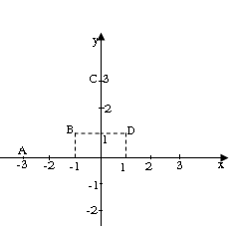  Dạng 2 : Xác định hàm số bậc nhất (9 phút)  Bài 13  a) Hàm số là hàm số bậc nhất  b) hàm số là hàm số bậc nhất  Dạng 3 : Hàm số đồng biến – nghịch biến (17 phút)  Bài 14  a) Hàm số (1)  Ta có: < 0  Vậy hàm số đã cho nghịch biến trên R  b) Thay x = vào hàm số (1)  Ta có  c) Thay vào hàm số (1)  Ta có
Hoạt động 3: Giao việc về nhà (1 phút)
- Mục tiêu: - HS chủ động làm các bài tập về nhà để củng cố kiến thức đã học.
- HS chuẩn bị bài mới giúp tiếp thu tri thức sẽ học trong buổi sau.
- Kĩ thuật sử dụng: Kĩ thuật viết tích cực
- Năng lực: Giải quyết vấn đề.
GV: Giao nội dung và hướng dẫn việc làm bài tập ở nhà. | Học sinh ghi vào vở để thực hiện. | Bài cũ  - Xem lại các bài đã chữa  - Làm bài tập 12 sgk trang 48, bài tập 9,12,13 sbt.  Bài mới  Đọc trước bài Đồ thị hàm số (a ≠ 0). Tìm hiểu dạng đồ thị và cách vẽ đồ thị hàm số (a ≠ 0).  - Trả lời các câu hỏi trong SGK.

IV. RÚT KINH NGHIỆM:
………………………………………………………………………………………………………………………………………………………………………………………………...................................................................................................................................

TUẦN ....
Ngày soạn  ....../...../2019 | Dạy | Ngày | ...../...../2019 | ...../...../2019
Ngày soạn  ....../...../2019 | Dạy | Tiết
Ngày soạn  ....../...../2019 | Dạy | Lớp | 9A | 9B

Tiết 22- §3: ĐỒ THỊ HÀM SỐ y = ax + b (a ≠ 0)

I. MỤC TIÊU:
1. Kiến thức, kỹ năng:
Sau khi học xong bài này, HS:
- Kiến thức:
-Biết: Đồ thị của hàm số y = ax + b (a ≠ 0) là một đường thẳng luôn cắt trục tung tại điểm có tung độ là b, song song với đường thẳng y = ax nếu b ≠ 0 hoặc trùng với đường thẳng
y = ax nếu b = 0.
-Hiểu: Các bước vẽ đồ thị hàm số y = ax + b (a ≠ 0)
-Vận dụng: Vẽ đồ thị hàm số y = ax + b bằng cách xác định hai điểm thuộc đồ thị.
Vận dụng kiến thức đã học, giải các bài tập liên quan.
- Kỹ năng
- Vẽ được đồ thị của hàm số số y = a.x + b bằng cách xác định 2 điểm thuộc đồ thị.
- Kĩ năng trình bày cẩn thận, rõ ràng. Tính toán chính xác.
- Thái độ
- Nghiêm túc và hứng thú học tập
2. Định hướng phát triển phẩm chất và năng lực
- Năng lực tính toán
- Năng lực giải quyết vấn đề
- Năng lực hợp tác.
- Năng lực ngôn ngữ
- Năng lực giao tiếp.
- Năng lực tự học.
Phẩm chất: Tự tin, tự chủ
II. CHUẨN BỊ:
- Gv : Giáo án, sách, phấn mầu, bảng nhóm. SGK - SBT
- Hs: Đồ dùng học tập, đọc trước bài. SGK - SBT
III. PHƯƠNG TIỆN VÀ ĐỒ DÙNG DẠY HỌC
- Thước, bút dạ, bảng phụ, bảng nhóm.
IV. TIẾN TRÌNH DẠY HỌC:

HOẠT ĐỘNG CỦA GV |  |  |  | HOẠT ĐỘNG CỦA HS |  |  |  | NỘI DUNG
A - Hoạt động khởi động – 5 phút
Hs1: Đồ thị hàm số là gì?
Nêu cách vẽ đồ thị hàm số
HS2: Làm ?1
HS: Đồ thị hàm số là đường thẳng đi qua gốc tọa độ.
Cách vẽ: Ta xác định tọa độ điểm A bất kỳ thỏa mãn . Đồ thị hàm số chính là đường thẳng OA.
B - Hoạt động hình thành kiến thức - 27 phút
*Mục tiêu: HS hiểu được dạng của đồ thị hàm số  y = ax+b (a0) và cách vẽ đồ thị hàm số y = ax + b  *Giao nhiệm vụ: Làm ?1, ?2 và rút ra các nhận xét  Gv sử dụng phần bài làm của Hs2  ? Có nhận xét gì về 3 điểm A,B,C  ? Em có nhận xét gì về vị trí của A’, B’, C’ so với vị trí của A, B, C trên mặt phẳng tọa độ  ? Các tứ giác AA’B’B, BB’C’C là hình gì? Vì sao?  ? Từ đó nhận xét quan hệ giữa AB và A’B’, BC và B’C’  Qua đó ta có nếu A, B, C cùng nằm trên một đường thẳng (d) thì A’, B’, C’ cùng nằm trên đường thẳng nào?  Cho HS làm tiếp ?2  Gv treo bảng phụ kẻ sẵn bảng ?2 |  |  |  | HS quan sát suy nghĩ và trả lời.  - 3 điểm A; B; C thẳng hàng vì có tọa độ thỏa mãn nên cùng nằm trên một đt.  - Cùng hoành độ, tung độ mỗi điểm A’, B’, C’ lớn hơn 3 đơn vị với các điểm tương ứng A, B, C  - Các tứ giác AA’B’B, BB’C’C là hình bình hành vì có hai cạnh đối song song và bằng nhau.  AB//A’B’, BC//B’C’  A’, B’, C’ cùng nằm trên đường thẳng (d’) song song với (d)  HS cả lớp làm ?2 vào SGK của mình, 1hs lên bảng điền |  |  |  | 1. Đồ thị của hàm số y=ax+b  ?1  Nhận xét:  A; B; C cùng thuộc đường thẳng d thì A’; B’; C’ cùng thuộc đường thẳng d’ với d//d’  ?2
x | –4 | –3 | –2 | –1 | –0,5 | 0 | 0,5 | 1 | 2 | 3 | 4
 | –8 | –6 | –4 | –2 | –1 | 0 | 1 | 2 | 4 | 6 | 8
 | –5 | –3 | –1 | 1 | 2 | 3 | 4 | 5 | 7 | 9 | 11
? Với mỗi giá trị x bất kì hãy nhận xét các giá trị tương ứng của của hàm số và như thế nào  ? Có thể kết luận như thế nào về đồ thị của hàm số và ?  Từ đó GV nêu phần tổng quát  -GV giới thiệu phần chú ý khi vẽ đồ thị hàm số  - Gv ĐVĐ : Ta đã biết đồ thị hàm số là một đường thẳng vậy muốn vẽ đồ thị hàm số ta làm như thế nào ? |  |  |  | Với mỗi giá trị của x thì giá trị của hàm số lớn hơn giá trị của hàm số là 3 đơn vị  Đồ thị của hàm số là một đường thẳng song song với đường thẳng và cắt trục tung tại điểm có tung độ bằng 3  HS đọc phần tổng quát SGK/50  HS nhắc lại phần chú ý SGK/50 |  |  |  | Tổng quát: SGK  Chú ý: Đồ thị hàm số (a0) còn được gọi là đường thẳng ; b gọi là tung độ gốc của đường thẳng
*Hoạt động cá nhân ?3  ? Để vẽ được một đường thẳng cần biết ít nhất mấy điểm thuộc đường thẳng đó  GV: Vậy để vẽ được đồ thị hàm số cần xác định hai điểm thuộc vào đồ thị của hàm số đó  ? Nếu thì đồ thị hàm số vẽ như thế nào?  ? Khi ; đồ thị hàm số được vẽ như thế nào  Gv chốt kiến thức chuẩn qua bảng phụ  C. HĐ Luyện tập – Vận dụng  10 phút  Củng cố bằng ?3/51  GV nhận xét và sửa sai và nêu tóm tắt cách vẽ đò thị của 2 hàm số này.  Thông qua đồ thị của hai hàm số GV nêu nhận xét đồ thị hàm số |  |  |  | Để vẽ được một đường thẳng cần biết ít nhất hai điểm thuộc đường thẳng đó  -Nếu thì đồ thị hàm số đi qua điểm O(0;0) và  Hs thảo luận đưa ra các ý kiến  - Hs đọc 2 bước vẽ đồ thị hàm số  - sgk/ 51  --------------------------------  - 2hs lên bảng thực hiện  Hs nghe hiểu, ghi nhớ kiến thức  Nhận xét:  - Khi hàm số đồng biến trên R; từ trái sang phải đt đi lên  - Khi hàm số NB trên R: từ trái sang phải đt đi xuống |  |  |  | 2. Cách vẽ đồ thị hàm số  SGK/50,51  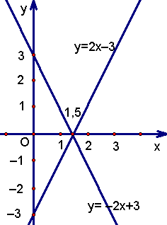  ?3  a/ Vẽ đồ thị hàm số  Cho x=0 y=-3  Ta có A(0;-3)  Cho y = 0  x = 3/2  ta có:  Đồ thị h/s là đường thẳng đi qua 2 điểm A;B  b)  x = 0 y = 3 . Điểm C(0;3)  y = 0 x = 3/2. Điểm . Đồ thị hs là đường thẳng đi qua 2 điểm C; D
D - Hoạt động tìm tòi, mở rộng – 3 phút
- Mục tiêu: - HS chủ động làm các bài tập về nhà để củng cố kiến thức đã học.
- HS chuẩn bị bài mới giúp tiếp thu tri thức sẽ học trong buổi sau.
- Phương pháp và kĩ thuật sử dụng: Kĩ thuật viết tích cực
Bài tập về nhà: 15,16,17/51 SGK -14,15,16,17/58,59 SBT.
Hướng dẫn bài 15b: Đồ thị của bốn hàm số đó có hai đường thẳng nào song song với nhau? ( và , và ). Vậy thì ta có các đoạn thẳng nào song song với nhau? (AB//OC, AO//BC) Vậy tứ giác OABC là hình gì? Vì sao? (OABC là hình bình hành vì có các cạnh đối song song)

IV. RÚT KINH NGHIỆM:
………………………………………………………………………………………………………………………………………………………………………………………………...................................................................................................................................

TUẦN ....
Ngày soạn  ....../...../2019 | Dạy | Ngày | ...../...../2019 | ...../...../2019
Ngày soạn  ....../...../2019 | Dạy | Tiết
Ngày soạn  ....../...../2019 | Dạy | Lớp | 9A | 9B

Tiết 23: LUYỆN TẬP

I. MỤC TIÊU:
1. Kiến thức, kỹ năng:
Sau khi học xong bài này, HS:
- Kiến thức:
-Biết: Củng cố kiến thức về dạng đồ thị , các bước, cách vẽ đồ thị của hàm số y = ax + b
(a ≠ 0).
-Hiểu: Vẽ được đồ thị của hàm số y = ax + b (a ≠ 0),
-Vận dụng cấp thấp: Xác định tọa độ giao điểm của hai đường thẳng, của đường thẳng và hai trục tọa độ, Tính chu vi và diện tích tam giác. Xác định hệ số a, b khi biết tọa độ của điểm thuộc đồ thị.
Vận dụng cấp cao: Dùng compa và thước thẳng vẽ đồ thị của hàm số có hệ số chứa căn.
- Kỹ năng
- Vẽ được chính xác đồ thị hàm số bậc nhất.
- Vận dụng các kiến thức đã học để làm các bài tập có liên quan.
- Thái độ
- Nghiêm túc và hứng thú học tập
4. Định hướng năng lực, phẩm chất.
- Năng lực tính toán
- Năng lực giải quyết vấn đề
- Năng lực hợp tác.
- Năng lực ngôn ngữ
- Năng lực giao tiếp.
- Năng lực tự học.
Phẩm chất: Tự tin, tự chủ
II. CHUẨN BỊ:
- Gv : Giáo án, sách, phấn mầu, bảng nhóm.
- Hs: Đồ dùng học tập, đọc trước bài.
III. PHƯƠNG TIỆN VÀ ĐỒ DÙNG DẠY HỌC
- Thước, bút dạ, bảng phụ, bảng nhóm.
IV. TIẾN TRÌNH DẠY HỌC:
1. Ổn định : (1 phút)

HOẠT ĐỘNG CỦA GV | HOẠT ĐỘNG CỦA HS | NỘI DUNG
A – Hoạt động khởi động: Kiểm tra bài cũ – 10 phút
- Mục tiêu: HS trình bày lại được bài tập 15 sgk đã cho về nhà. Hs vẽ được chính xác đồ thị của hàm số nhờ việc lấy chính xác 2 điểm thuộc đồ thị.
- Phương pháp: Nêu vấn đề, thuyết trình, vấn đáp
- Kĩ thuật sử dụng: Kĩ thuật động não.

a) Làm bài tập 15 sgk.  Vẽ đồ thị hàm số.  y = 2x. y = 2x + 5  y = x y = x + 5  b) Tứ giác ABCD là hình gì? Vì sao? | 2 hs lên bảng thực hiện, lớp theo dõi nhận xét  đồ thị các hàm số học sinh vẽ lên bảng. | Tứ giác ABCD là hình bình hành vì có các cặp cạnh đối song song với nhau.
B - Hoạt động luyện tập – 33 phút.
Mục tiêu: HS vẽ thành thạo được đồ thị hàm số , xác định được tọa độ giao điểm của hai đồ thị. Tính được chu vi tam giác, diệnt ích tam giác tạo bởi 2 đường thẳng và trục hoành.
- Phương pháp: Nêu vấn đề, thuyết trình, vấn đáp
- Kĩ thuật sử dụng: Kĩ thuật động não.
- Năng lực: Tính toán, giải quyết vấn đề.
* Hoạt động cá nhân: BT 16,18,19/sgk  ? Đồ thị hàm số  là gì? Nêu cách vẽ đồ thị hàm số  Chữa bài tập 16a-sgk  Chữa bài tập 16b- sgk.  ? Giao điểm 2 đt và có tọa độ như thế nào  Gv vẽ đt ? Hãy tìm giao điểm của mỗi đt trên với đt  ? Để tính S_{ABC} ta làm thế nào  ? hãy nêu cách tính chu vi ABC  Bài 18/SGK  Y/c hs thảo luận nhóm  Gv kiểm tra kết quả của các nhóm  (Hỏi thêm)  ? Hãy tìm tọa độ giao điểm của hai đồ thị trên  GV chốt lại kết quả và nhắc HS nhớ cách làm dạng toán này.  Bài 19/ SGK.  GV treo bảng phụ vẽ hình 8  ? Nêu các bước thực hiện vẽ đồ thị hàm số  GV treo bảng phụ ghi kết quả đúng  Yêu cầu HS hoạt động thảo luận nhóm vẽ đồ thị hàm số  HD: | HS lên bảng vẽ đồ thị hàm số và  Hs trả lời miệng: ...  A(-2;-2)  - Giao điểm của với là C(2; 2)  - Giao điểm của với là B(0; 2)  Hs đưa ra 2 cách tính khác nhau.  C1:  C2:  Với D là chân đường vuông góc hạ từ A tới BC.  Học sinh hoạt động nhóm.  Nửa lớp làm câu a.  Nửa còn lại làm câu b.  Đại diện các nhóm trình bày trên bảng.  HS hoạt động cặp đôi.  HS: hoành độ giao điểm của đường thẳng và là nghiệm của phương trình  Vậy tọa độ giao điểm cần tìm là  Hs tiến hành thảo luận tại chỗ  Hs thảo luận tìm cách vẽ đồ thị hàm số , sau đó đối chiếu kq ở bảng phụ tự chấm bài của nhóm | Bài 16/ sgk:  b. Hoành độ giao điểm của đt và là nghiệm của pt  Vậy  c. Toạ độ điểm  Xét tam giác ABC: đáy BC = 2cm. đường cao tương ứng AH = 2cm  = 4 cm²  d. P_{ABC} = AB + AC + BC  = (cm)  (cm)  Bài 18-sgk  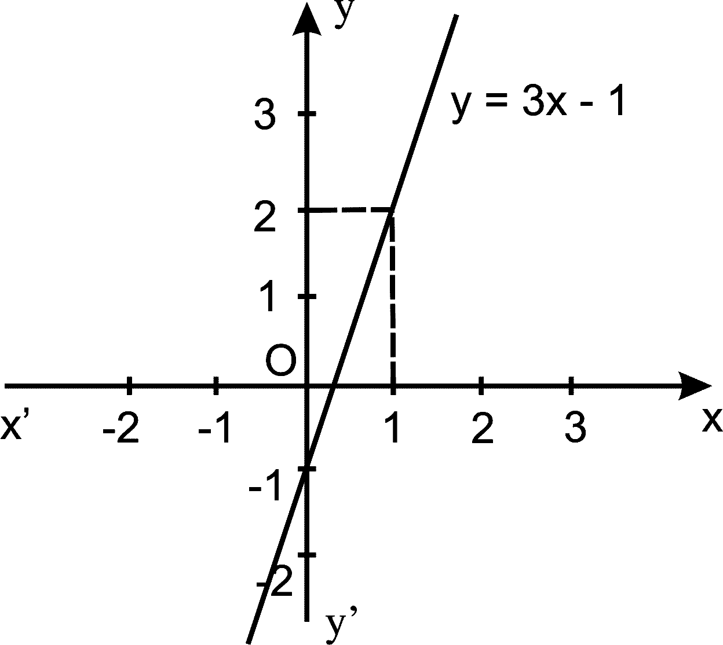  a) Với x = 4 thì  có giá trị là 11  ta thay x = 4; y = 11 vào  ,  ta có:  11 = 3.4 + b b = - 1  Vậy hàm số cần tìm là  b) Vì đồ thị hàm số y = ax + 5 đi  qua điểm A(-1;3) nên  a = 5–3 = 2  Hàm số cần tìm là:  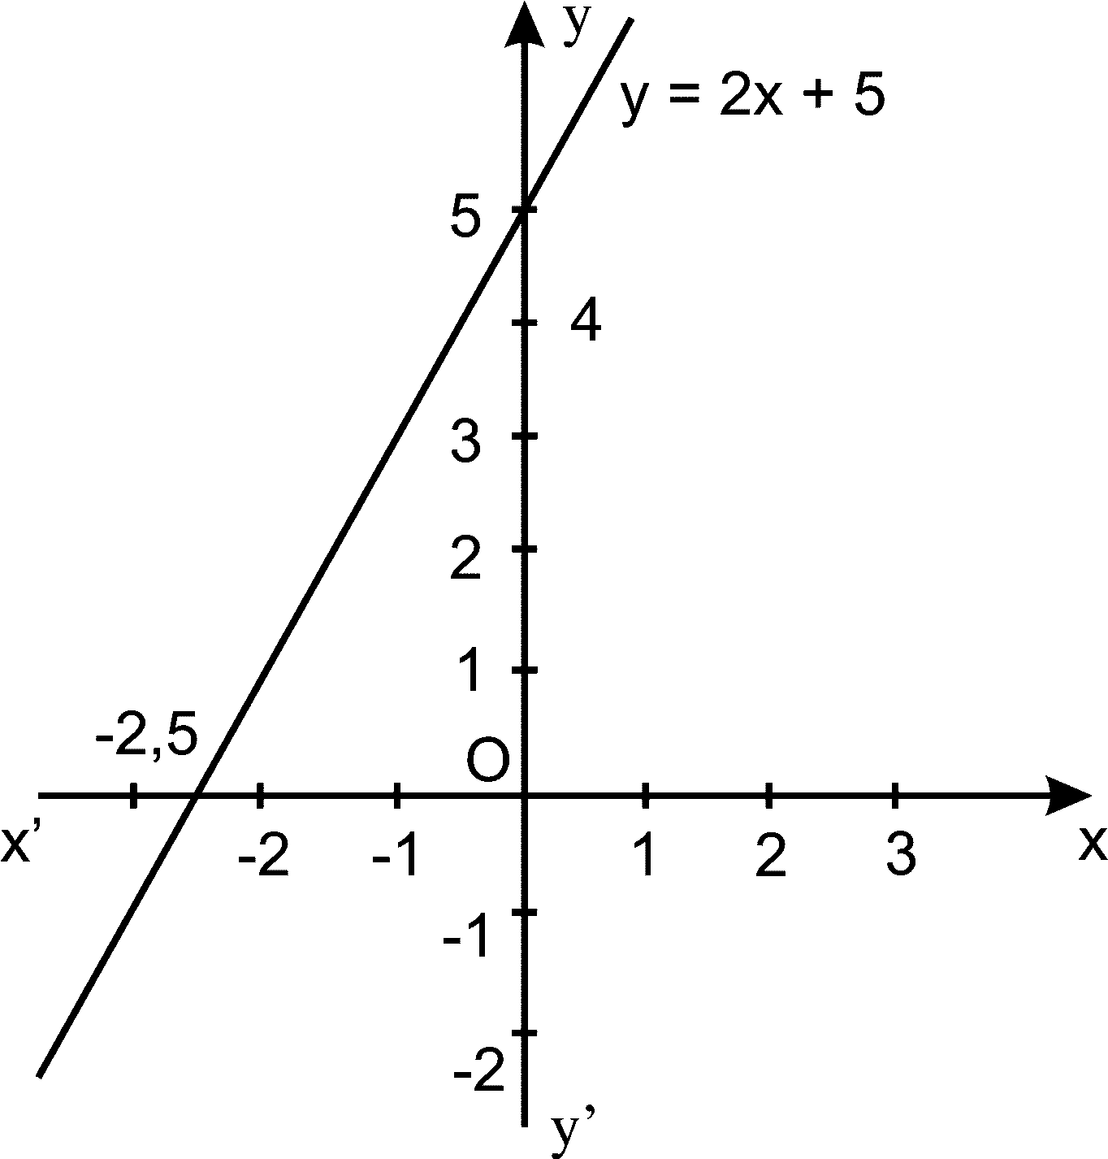  Bài 19-sgk  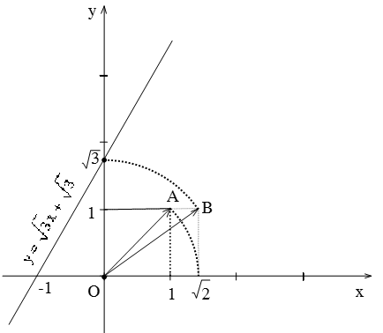  - Cách vẽ đồ thị hàm số  + Dựng đường tròn tâm O bán kính = cạnh huyền của tam giác vuông có cạnh = 1 cắt Ox tại  + Dựng đường tròn tâm O, bk = đường chéo hcn có cạnh =1 và cắt Oy =  + Đt đi qua A(0; ) và B(-1; 0) là đồ thị hàm số
  x | 0 | 4
  y = 3x – 1 | - 1 | 11
  x | 0
  y = 2x + 5 | - 1 | 0
C - Hoạt động tìm tòi, mở rộng – 1 phút.
- Mục tiêu: - HS chủ động làm các bài tập về nhà để củng cố kiến thức đã học.
- HS chuẩn bị bài mới giúp tiếp thu tri thức sẽ học trong buổi sau.
- Phương pháp và kĩ thuật sử dụng: Kĩ thuật viết tích cực
- Năng lực: Giải quyết vấn đề.
Làm các bài tập: 14,15sbt và 17, 19 sgk.
Đọc trước bài Đường thẳng song song và đường thẳng cắt nhau.
IV. RÚT KINH NGHIỆM:
………………………………………………………………………………………………………………………………………………………………………………………………...................................................................................................................................

TUẦN ....
Ngày soạn  ....../...../2019 | Dạy | Ngày | ...../...../2019 | ...../...../2019
Ngày soạn  ....../...../2019 | Dạy | Tiết
Ngày soạn  ....../...../2019 | Dạy | Lớp | 9A | 9B
Tiết 24: §4: ĐƯỜNG THẲNG SONG SONG VÀ ĐƯỜNG THẲNG CẮT NHAU

I. MỤC TIÊU:
1. Kiến thức, kỹ năng:
Sau khi học xong bài này, HS:
- Kiến thức:
-Biết: Nhận biết và nhắc lại được điều kiện để hai đường thẳng y = ax + b (a ≠ 0) và đường thẳng y = a'x + b' (a' ≠ 0) cắt nhau, song song với nhau, trùng nhau.
-Hiểu: Chỉ ra cặp đường thẳng cho trước là song song, trùng nhau hay cắt nhau.
Vận dụng: Tìm điều kiện của tham số để hai đường thẳng song song, trùng nhau hay cắt nhau.
-Vận dụng được lí thuyết vào giải các bài tập tìm giá trị của các tham số đã cho trong các hàm số bậc nhất sao cho đồ thị của chúng là 2 đường thẳng cắt nhau, song song với nhau, trùng nhau.
- Kỹ năng
- Vẽ được các đường thẳng cho trước, qua đó nhận xét các cặp đường thẳng song song, cắt nhau.
- Tính toán chính xác, trình bày cẩn thận.
- Thái độ
- Nghiêm túc và hứng thú học tập
4. Định hướng năng lực, phẩm chất.
- Năng lực tính toán, Năng lực giải quyết vấn đề, Năng lực hợp tác, Năng lực ngôn ngữ, Năng lực giao tiếp., Năng lực tự học.
* Phẩm chất: Tự tin, tự lập
II. CHUẨN BỊ:
- Gv : Giáo án, sách, phấn mầu, bảng nhóm.
- Hs: Đồ dùng học tập, đọc trước bài.
III. PHƯƠNG TIỆN VÀ ĐỒ DÙNG DẠY HỌC
- Thước, bút dạ, bảng phụ, bảng nhóm.
IV. TIẾN TRÌNH DẠY HỌC:
1. Ổn định tổ chức: Kiểm tra sĩ số - 1 phút.
2. Nội dung:

HOẠT ĐỘNG CỦA GV | HOẠT ĐỘNG CỦA HS | NỘI DUNG
A - Hoạt động khởi động – 7 phút
*Mục tiêu: Kiểm tra kiến thức bài cũ và đặt vấn đề vào bài mới  - Đưa bảng phụ có kẻ sẵn ô vuông và nêu y/c kiểm tra: “Vẽ trên cùng một mặt phẳng toạ độ, đồ thị các hàm số y=2x và y=2x + 3”  ? Nêu nhận xét về hai đồ thị này.  ? Trên cùng một mp hai đt có những vị trí tương đối nào?  ?Vậy hai đt (a0) và y=a’x+b’ (a’0)khi nào thì cắt nhau, song² với nhau, trùng nhau ta sẽ đi vào nội dung bài học hôm nay. | Cả lớp làm bài tập vào giấy oli đã chuẩn bị trước, một em lên bảng thực hiện.  HS nêu nhận xét như phần ND  Học sinh phát biểu nhận xét  Trên cùng một mặt phẳng hai đường thẳng có thể song song cũng có thể cắt nhau hoặc có thể trùng nhau. | 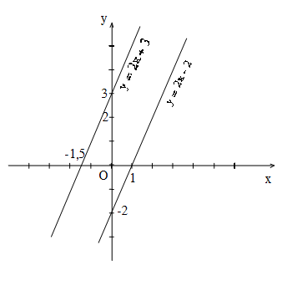  Nhận xét:  Đồ thị hàm số y = 2x + 3 song song với đồ thị hàm số y = 2x. Vì hai hàm số có hệ số cùng bằng 2 và 3 khác 0.
B - Hoạt động hình thành kiến thức
HĐ1: Hai đường thẳng song song ( 10 phút)
- Mục tiêu: HS nhận biết được khi nào hai đường thẳng song song. Phát biểu được dấu hiệu hai đường thẳng song song, hai đường thẳng trùng nhau.
- Phương pháp: Nêu vấn đề, thuyết trình, vấn đáp, trực quan.
- Kĩ thuật sử dụng: Kĩ thuật động não, phòng tranh.
- Năng lực: Tính toán, giải quyết vấn đề.
*Hoạt động cá nhân:  Yêu cầu hs khác lên vẽ tiếp đồ thị hàm số y = 2x – 2 lên mp đồ thị mà bạn vừa vẽ  -NV1: Có nhận xét gì về 2 đt  y = 2x-2 và y = 2x + 3  -NV2: TQ 2 đt y=ax+b (a0) và y=a’x+b’(a’0) song song với nhau khi nào? trùng nhau khi nào?  * Áp dụng: Xét vị trí tương đối giữa 3 đường thẳng:  (d₁)  y = 0,5x+7 (d₂)  (d₃) | Toàn lớp làm ?1a, vẽ đồ thị hàm số y = 2x + 3 và y = 2x – 2.  y = 2x–2 // y = 2x+3 vì cùng // y=2x  HS trả lời như phần Kết luận  HS: đứng tại chỗ.  HS nêu lý do. | 1. Đường thẳng song song  Kết luận:  Đ.thẳng  (a0)(d)  Đ.thẳng  ( (d’)  - d//d’ a=a’; bb’  - dd’ a=a’; b=b’
Hoạt động 2: Hai đường thẳng cắt nhau (a ≠ 0) ( 13 phút)
- Mục tiêu: HS nhận biết được hai đường thẳng cắt nhau bằng minh họa sgk, qua đó rút ra nhận xét về dấu hiệu để hai đường thẳng cắt nhau.
- Phương pháp: Nêu vấn đề, thuyết trình, vấn đáp, trực quan.
- Kĩ thuật sử dụng: Kĩ thuật động não, phòng tranh.
- Năng lực: Tính toán, giải quyết vấn đề.
(Hoạt động cá nhân, cặp đôi)  - NV1: Tìm các cặp đường thẳng song song, các cặp đường thẳng cắt nhau trong các đường thẳng sau:  y = 0,5x + 2 (d₁)  y = 0,5x – 1(d₂)  y = 1,5x + 2(d₃)  Giáo viên treo bảng phụ vẽ sẵn 3 hàm số trên để minh họa cho nhận xét.  -NV2:Một cách TQ đường thẳng y=ax+b (a0) và y = a’x + b’ () cắt nhau khi nào?GV ghi kết luận lên bảng.  Xét vị trí tương đối giữa 2 đường thẳng  ;  -NV3: Khi nào thì hai đường thẳng y = ax + b (a 0) và  y = a’x + b’ (a’ 0) cắt nhau tại một điểm trên trục tung?  - Nêu chú ý SGK | Trong ba đt đó, đt (d1) và (d2) song song với nhau vì có hệ số a bằng nhau, hệ số b khác nhau.  Hai đt (d₁) và (d₃) không song song và cũng không trùng nhau, chúng phải cắt nhau.  Tương tự, hai đt (d₂) và (d₃) cũng cắt nhau.  Hs trả lời miệng. Hs khác bổ sung.  Hs ghi kết luận vào vở. Một hs đọc to kết luận trong sách giáo khoa.  Hs quan sát đồ thị để trả lời  2 đt cắt nhau tại 1 điểm trên trục Oy (trục tung)  HS: Khi  HS nêu chú ý | 2. Đường thẳng cắt nhau:  Đồ thị của ba hàm số.  •  •  •  •  •  •  x  y  d₁  d₂  d₃  2  2  - 4  -1 1  1  *Tổng quát:  Đt (a0) và  (a’0) cắt nhau khi và chỉ khi aa’  Chú ý:  Khi a a’ và b = b’ thì hai đường thẳng cắt nhau tại một điểm trên trục tung có tung độ là b.
C - Hoạt động vận dụng ( 11 phút)
- Mục tiêu: HS tìm được điều kiện để một hàm số cho trước là hàm số bậc nhất, vận dụng kiến thức đã học, tìm điều kiện để hai đồ thị song song, cắt nhau.
- Phương pháp: Nêu vấn đề, thuyết trình, vấn đáp
- Kĩ thuật sử dụng: Kĩ thuật động não.
- Năng lực: Tính toán, giải quyết vấn đề.
*Hoạt động nhóm  NV1? Hàm số y = 2mx + 3 và y = (m + 1)x + 2 có các hệ số a; b; a’; b’ bằng bao nhiêu?  NV2 ? Tìm điều kiện của m để hai hàm số là hàm số bậc nhất.  NV3: a) Tìm m để 2 đường thẳng cắt nhau;  b) 2 đường thẳng song song  GV ghi lại điều kiện lên bảng m 0 và m - 1 ;  Yêu cầu học sinh hoạt động theo nhóm để hoàn thiện bài toán.  Nửa lớp làm câu a.  Nửa lớp còn lại làm câu b.  Kiểm tra các nhóm làm việc | Một học sinh đọc to đề bài.  Học sinh trả lời:  Hàm số y = 2mx + 3 có hệ số a = 2m; b = 3;  Hàm số y = (m + 1)x + 2 có hệ số a’= m + 1; b’ = 2  Sau 5 phút hoạt động nhóm, lần lượt đại diện hai nhóm lên bảng trình bày.  Học sinh dưới lớp nhận xét đánh giá. | *Bài toán:  Cho hàm số bậc nhất y=2mx+3 và y=(m+1)x +2  Hai hàm số trên là hàm số bậc nhất khi:  a) Đồ thị hàm số y=2mx + 3 và y=(m+1)x+2 cắt nhau khi hay 2m m+1  m1  Kết hợp với đk trên, ta có hai đường thẳng cắt nhau và .  b)Hàm số y=2mx+3 và y=(m+1)x + 2 có b b’ vậy hai đt song song với nhau khi và chỉ khi a = a’ hay 2m = m + 1 m = 1 (thỏa mãn)  (đpcm)
D - Hoạt động hướng dẫn về nhà- 3p
Mục tiêu: - HS chủ động làm các bài tập về nhà để củng cố kiến thức đã học.
- HS chuẩn bị bài mới giúp tiếp thu tri thức sẽ học trong buổi sau.
- Kĩ thuật sử dụng: Kĩ thuật viết tích cực
- Năng lực: Giải quyết vấn đề.
- Nắm vững điều kiện về các hệ số để hai đường thẳng song song, trùng nhau, cắt nhau.
- Bài tập về nhà: 21,22;23;24 sgk; 18;19 sbt.
- Chuẩn bị tiết sau Luyện tập.
- HS ghi chép yêu cầu về nhà làm bài tập.

IV. RÚT KINH NGHIỆM:
………………………………………………………………………………………………………………………………………………………………………………………………...................................................................................................................................

TUẦN ....
Ngày soạn  ....../...../2019 | Dạy | Ngày | ...../...../2019 | ...../...../2019
Ngày soạn  ....../...../2019 | Dạy | Tiết
Ngày soạn  ....../...../2019 | Dạy | Lớp | 9A | 9B
Tiết 25: LUYỆN TẬP

I. MỤC TIÊU:
1. Kiến thức, kỹ năng:
Sau khi học xong bài này, HS:
- Kiến thức:
- Biết: HS được củng cố lại các điều kiện để đường thẳng y = ax + b và y = a’x + b’ song song, trùng nhau, cắt nhau.
-Hiểu: Khi nào các đt thẳng đó song song, trùng nhau, cắt nhau
-Vận dụng: cấp độ thấp: Hs tìm đc ĐK của tham số để 2 đường thẳng song song, trùng nhau, cắt nhau trong các bt cụ thể.
vận dụng cấp độ cao: Vận dụng được lí thuyết vào giải các bài tập tìm giá trị của các tham số đã cho trong các hàm số bậc nhất sao cho đồ thị của chúng là 2 đường thẳng cắt nhau, song song, trùng nhau.
- Kỹ năng
- Rèn kĩ năng tính chính xác, lập luận chặt chẽ.
- Phân loại được 3 trường hợp cắt nhau, song song, trùng nhau bằng việc so sánh hệ số và quan sát đồ thị.
- Thái độ
- Nghiêm túc và hứng thú học tập
2. Định hướng phát triển phẩm chất và năng lực
- Năng lực tính toán
- Năng lực giải quyết vấn đề
- Năng lực hợp tác.
- Năng lực ngôn ngữ
- Năng lực giao tiếp.
- Năng lực tự học.
Phẩm chất: Tự tin, tự chủ.
II. CHUẨN BỊ:
- Gv : Giáo án, sách, phấn mầu, bảng nhóm.
- Hs: Đồ dùng học tập, đọc trước bài.
III. PHƯƠNG TIỆN VÀ ĐỒ DÙNG DẠY HỌC
- Thước, bút dạ, bảng phụ, bảng nhóm.
IV. TIẾN TRÌNH DẠY HỌC:
1. Ổn định : (1 phút)
2.Kiểm tra bài cũ (Kết hợp trong bài)
3.Bài mới :

HOẠT ĐỘNG CỦA GV | HOẠT ĐỘNG CỦA HS | NỘI DUNG
A - Kiểm tra bài cũ: - 6p
- Mục tiêu: HS trình bày lại được bài tập 22 đã cho về nhà, qua đó nhắc lại được điều kiện của các hệ số để 2 đường thằng cho trước là cắt nhau, song song, trùng nhau.
- Phương pháp: Nêu vấn đề, thuyết trình, vấn đáp
- Kĩ thuật sử dụng: Kĩ thuật động não.
- Năng lực: Tính toán, giải quyết vấn đề.
HS 1: Cho hai đt (d) và  (d’).  Nêu điều kiện về các hệ số để: (d) // (d’); (d)(d’); (d) cắt (d’)  Chữa bài tập: 22a sgk  HS 2: Chữa bài tập 22b.  Chốt lại và cho điểm vào sổ. | 2 Học sinh lên bảng thực hiện.  (d)//(d’)  (d)(d’)  (d) cắt (d’) a a’  Học sinh nhận xét bài làm của bạn. | Bài 22 sgk  a) Đồ thị của hàm số y = ax + 3 song song với đường thẳng y = - 2x khi và chỉ khi a = - 2 vì đã có  b) Ta thay x=2 và y=7 vào phương trình hàm số: y = ax + 3, ta được: 7 = a.2 + 3 a = 2  Hàm số đã cho là: y = 2x + 3.  (Hỏi thêm) Đồ thị của hàm số và y = - 2x là hai đường thẳng cắt nhau vì có a a’
B - Hoạt động luyện tập ( 28 phút)
- Mục tiêu: HS vận dụng được kiến thức đã học vào 2 dạng bài tập chính: Xác định giá trị của tham số thỏa mãn điều kiện cho trước về vị trí tương đối của 2 đường thẳng và xác định tọa độ giao điểm.
- Phương pháp: Nêu vấn đề, thuyết trình, vấn đáp
- Kĩ thuật sử dụng: Kĩ thuật động não.
- Năng lực: Tính toán, giải quyết vấn đề.
*Giao nhiệm vụ: Làm bài tập 23;24 (SGK)  *Hình thức hoạt động:  Dạng: Xác định giá trị của tham số  Gv treo bảng phụ ghi đề bài.  (Hoạt động cá nhân)  - NV1? Đồ thị của hàm số đi qua điểm A(1;5); em hiểu điều đó như thế nào? Gọi 1 học sinh lên bảng thực hiện tính b.  Gv treo bảng phụ ghi đề bài 24  ? Trước tiên ta phải có đk gì  - NV2 ? Nêu đk để 2 đt (a ≠ 0) và (a/ ≠ 0) cắt nhau; song song; trùng nhau?  Gọi 3 hs lên bảng làm bài, mỗi hs làm một câu  Gv nhận xét bài làm của hs.  Dạng: Xác định tọa độ giao điểm  Bài 25:  ? Chưa vẽ đồ thị, em có nhận xét gì về hai đường thẳng này?  Y/c hai hs lần lượt lên vẽ hai đồ thị trên cùng một mặt phẳng toạ độ.  NV3 ? Nêu cách tìm toạ độ điểm M và N.  GV chốt kiến thức. | Học sinh trả lời miệng câu a  HS:  Đồ thị của hs y = 2x + b đi qua điểm A(1;5) nghĩa là khi x = 1 thì y = 5  Hệ số  HS nhắc lại kiến thức.  HS nêu điều kiện:  (d) cắt (d/) ⇔ a ≠ a/  (d)//(d/)⇔a=a/ và b ≠ b/.  (d)≡(d/)⇔ a=a/ và b= b/.  3 hs lên bảng trình bày  Hai đường thẳng này là hai đường thẳng cắt nhau tại một điểm trên trục tung vì có ;  b = b’  Học sinh vẽ đồ thị vào vở.  Một học sinh lên bảng vẽ đthẳng song song với trục Ox, cắt trục Oy tại điểm có tung độ bằng 1, xác định các điểm M và N trên mặt phẳng toạ độ.  HS nêu pp làm | Bài 23- sgk.  Cho hàm số y = 2x + b. Xác định hệ số b trong mỗi trường hợp sau:  a) Đồ thị hàm số y=2x + b cắt trục tung tại điểm có tung độ bằng  –3, vậy tung độ gốc là b=-3  b) Đồ thị của hs y = 2x + b đi qua điểm A(1;5) nghĩa là khi x = 1 thì  y = 5. Ta thay x = 1; y = 5 vào phương trình y =2x + b ta được  5 = 2.1 + b b = 3.  Bài 24-sgk  Cho hàm số bậc nhất và  Đk để hàm số y=(2m+1)x + 2k-3 là hàm số bậc nhất là  a) 2 đt cắt nhau  kết hợp đk  b) 2 đường thẳng song song với nhau kết hợp với đk  c)2 đt trùng nhau  Bài 25-sgk  y=x + 2 (d); (d’)  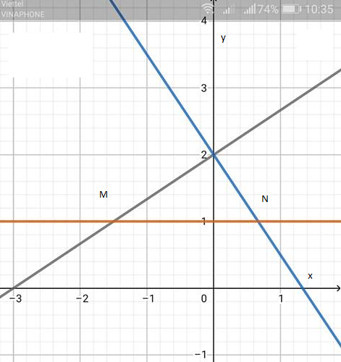  b)Điểm M thuộc đt y=1  tung độ điểm M là 1. Thay y=1 vào p.trình y=x + 2 ta có Vậy M  Điểm N thuộc đt y=1 tung độ điểm N là 1. Thay y =1 vào pt nên ta có :  Vậy N
  x | 0 | -3
  y = x + 2 | 2 | 0
  x | 0
   | 2 | 0
C - Hoạt động vận dụng – 10p
*Mục tiêu: Hs vận dụng điều kiện hai đường thẳng cắt nhau vào bài tập tìm giao điểm của ba đường thẳng
*Giao nhiệm vụ: Làm bài tập sau:
Cho ba đường thẳng :
Tìm k để ba đường thẳng đồng quy
*Hình thức hoạt động: Hoạt động nhóm
* Gv yêu cầu các nhóm nhận xét bài lẫn nhau rồi gv chốt lại vấn đề
HS hoạt động nhóm: HD: Tìm giao điểm của (d₁) và (d₂) là (-2; 3)
Thay x = -2 và y = 3 vào công thức hàm số (d₃) ta có
Từ đó công thức hàm số (d₃) là
D - Hoạt động hướng dẫn về nhà – 1p
- Mục tiêu: - HS chủ động làm các bài tập về nhà để củng cố kiến thức đã học.
- HS chuẩn bị bài mới giúp tiếp thu tri thức sẽ học trong buổi sau.
- Kĩ thuật sử dụng: Kĩ thuật viết tích cực
- Năng lực: Giải quyết vấn đề.
+ Nắm vững kiến thức, luyện kĩ năng vẽ đồ thị hàm số bậc nhất.
+ Ôn tập khái niệm tan , cách tính khi biết tan bằng máy tính bỏ túi.
+ Bài tập về nhà: các bài tập còn lại.
Đọc trước bài Hệ số góc của đường thẳng y = ax + b (a ≠ 0)
IV. RÚT KINH NGHIỆM:
………………………………………………………………………………………………………………………………………………………………………………………………...................................................................................................................................

TUẦN ....
Ngày soạn  ....../...../2019 | Dạy | Ngày | ...../...../2019 | ...../...../2019
Ngày soạn  ....../...../2019 | Dạy | Tiết
Ngày soạn  ....../...../2019 | Dạy | Lớp | 9A | 9B
Tiết 26- §5: HỆ SỐ GÓC CỦA ĐƯỜNG THẲNG y = ax + b (a ≠ 0)

I. MỤC TIÊU:
1. Kiến thức, kỹ năng:
Sau khi học xong bài này, HS:
- Kiến thức:
- Biết: Phát biểu được khái niệm góc tạo bởi đường thẳng y=ax+b và trục Ox, khái niệm hệ số góc của đường thẳng y =ax+b.
-Hiểu: Xác định được hệ số góc của đường thẳng liên quan mật thiết với góc tạo bởi đường thẳng đó và trục Ox.
- Vận dụng: Tóm tắt được kiến thức đã học, vận dụng giải quyết ví dụ.
- Kỹ năng
- Tính được góc α khi a > 0 bằng công thức a = tgα.
- Rèn kĩ năng cẩn thận, chính xác trong tính toán.
- Thái độ
- Nghiêm túc và hứng thú học tập
2. Định hướng phát triển phẩm chất và năng lực
- Năng lực tính toán
- Năng lực giải quyết vấn đề
- Năng lực hợp tác.
- Năng lực ngôn ngữ
- Năng lực giao tiếp.
- Năng lực tự học.
II. CHUẨN BỊ:
- Gv : Giáo án, sách, phấn mầu, bảng nhóm.
- Hs: Đồ dùng học tập, đọc trước bài.
III. PHƯƠNG TIỆN VÀ ĐỒ DÙNG DẠY HỌC
- Thước, bút dạ, bảng phụ, bảng nhóm.

HOẠT ĐỘNG CỦA GV | HOẠT ĐỘNG CỦA HS | NỘI DUNG
A - HĐ KHỞI ĐỘNG – 8P
Kiểm tra bài cũ và đặt vấn đề vào bài mới.
Vẽ trên cùng một mặt phẳng toạ độ đồ thị hai hàm số và  Nêu nhận xét về hai đường thẳng này? | Một học sinh lên bảng thực hiện.  Nhận xét: Hai đường thẳng trên song song với nhau vì có a = a’ và b khác b’
Gv ĐVĐ: Khi vẽ hai đường thẳng y = ax + b (a ≠ 0) trên mặt phẳng tạo độ Oxy, gọi giao điểm của đường thẳng tạo với trục Ox là A thì đường thẳng đó tạo với trục Ox 4 góc phân biệt. Nhưng trong 4 góc đó chỉ có 1 góc được gọi là góc tạo bởi đường thẳng y = ax + b với trục Ox. Vậy góc đó là góc nào? Góc đó phụ thuộc vào hệ số của hàm số không? Bài học hôm nay ta sẽ tìm hiểu rõ vấn đề đó.
B - Hoạt động hình thành kiến thức
Hoạt động 1: Khái niệm hệ số góc của đường thẳng y = ax + b (a ≠ 0) ( 15 phút)
- Mục tiêu: HS quan sát hình vẽ và trả lời được mối quan hệ giữa hệ số a và góc tạo bởi đồ thị hàm số với chiều dương của trục hoành. Phát biểu được khái niệm hệ số góc của đường thẳng.
- Phương pháp: Nêu vấn đề, thuyết trình, vấn đáp, trực quan.
- Kĩ thuật sử dụng: Kĩ thuật động não, hỏi và trả lời.
- Năng lực: Tính toán, giải quyết vấn đề.

(Hoạt động cá nhân)  Gv nêu vấn đề:  Khi vẽ đường thẳng trên mặt phẳng toạ độ Oxy, đường thẳng này sẽ cắt trục Ox tại điểm A thì đường thẳng tạo với trục Ox bốn góc phân biệt có đỉnh chung là A.  -NV1: Vậy góc tạo bởi đường thẳng y = ax + b và trục Ox là góc nào? và góc đó có phụ thuộc vào các hệ số của hàm số không?  -GV đưa hình 10a SGK và giới thiệu khái niệm về góc tạo bởi đường thẳng  y = ax + b và trục Ox như SGK.  - NV2: Có nhận xét gì về độ lớn của góc góc khi a > 0? a < 0?  GV sử dụng bài cũ có đồ thị hai hàm số (d1) và (d2)  Cho học sinh xác định các góc α và hãy nhận xét về các góc đó.  GV treo bảng phụ vẽ sẵn hình 11a đã vẽ sẵn đồ thị của ba hàm số y=0,5x+2; y=x+2; y=2x+2 yêu cầu học sinh xác định các góc rồi so sánh mỗi quan hệ giữa các hệ số a với các góc .  Gv chốt kiến thức qua bảng phụ | Học sinh chú ý nghe hiểu và ghi bài.  a > 0 thì góc α là góc nhọn.  a < 0 thì góc α là góc tù  Hs trả lời:..  Các góc này bằng nhau vì đó là hai góc đồng vị của hai đường thẳng song song.  Ta có  y=0,5x+2 có a₁=0,5 > 0  y = x + 2 có a₂ = 1 > 0  y = 2x + 2 có a₃ = 2 > 0  α₁ < α₂ < α₃ và a₁ < a₂ < a₃  Hs ghi nhớ kiến thức | 1. Khái niệm hệ số góc của đường thẳng y = ax + b (a0)  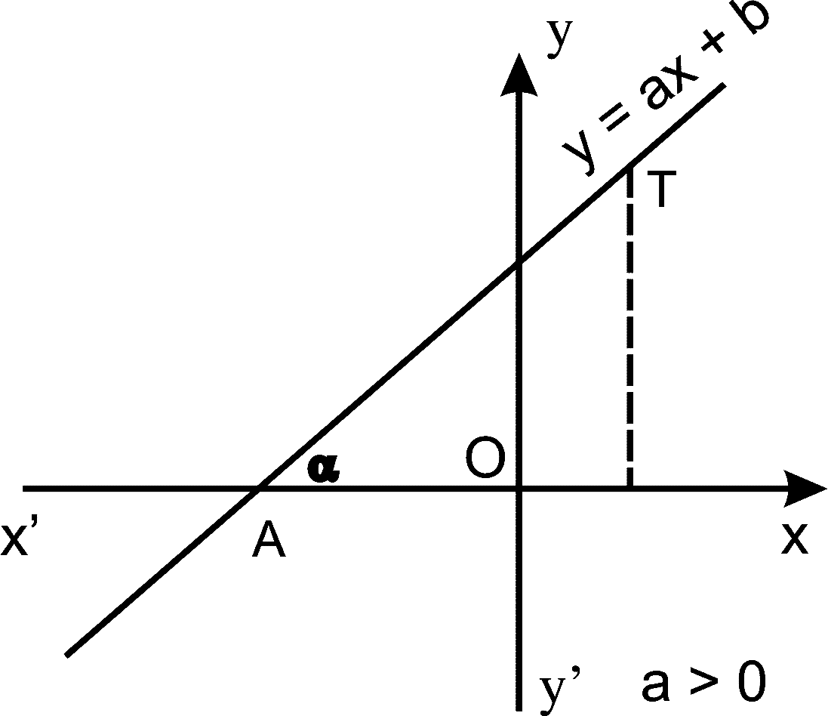  (bảng phụ)  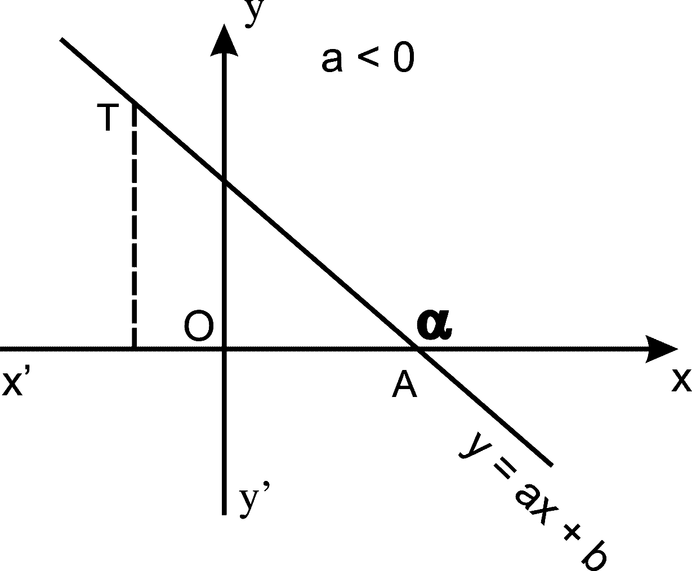  a) Góc tạo bởi đường thẳng  y = ax + b và trục bởi Ox  Với là góc tạo bởi đường thẳng y = ax + b (a0) với trục Ox  b) Hệ số góc.  - Các đường thẳng có cùng hệ số a thì tạo với trục Ox các góc bằng nhau  +, a>0: Góc tạo bởi đt y=ax+b với trục Ox là góc nhọn, a càng lớn thì góc càng lớn nhưng vẫn <90⁰  +, a<0: Góc tạo bởi đt y=ax+b với trục Ox là góc tù, a càng lớn thì góc càng lớn nhưng vẫn < 180⁰  a gọi là hệ số góc của đt (a0)  Chú ý: b = 0 a là hệ số góc của đt y=ax
Ví dụ ( 17 phút)
- Mục tiêu: HS vận dụng được kiến thức đã học vào ví dụ, xác định được tọa độ giao điểm của đồ thị với hai trục tọa độ, xác định được tam giác OAB vuông tại O, sử dụng được tỉ số lượng giác tìm hệ số góc.
- Phương pháp: Nêu vấn đề, thuyết trình, vấn đáp
- Kĩ thuật sử dụng: Kĩ thuật động não.
- Năng lực: Tính toán, giải quyết vấn đề
(Hoạt động cá nhân,cặp đôi)  GV tự vẽ ngay đồ thị hàm số y=3x+2, nói rõ các xác định điểm A và điểm B  NV1? Xác định tọa độ giao điểm của đồ thị với hai trục tọa độ?  NV2? Vẽ đồ thị hàm số y = 3x +2 với tọa độ của hai điểm A và B đã được xác định như trê?  NV3: ?Xét tam giác vuông OAB ta có thể tính được tỉ số lượng giác nào của góc α?  tgα = 3 thì 3 chính là hệ số góc của đường thẳng y = 3x+2  Gv yêu cầu Hd nghiên cứu ví dụ 2 SGK và gọi Hs lên bảng trình bày  ? Để tính góc là góc hợp bởi đt y=ax+b và trục Ox ta làm như sau:  - Nếu a>0 thì tan=a tính bằng MTBT  - Nếu a < 0 thì | Hs trả lời các câu hỏi của giáo viên  Một HS lên bảng vẽ hình, dưới lớp vẽ vào vở.  HS tự nghiên cứu ví dụ 2.  Hs lắng nghe. Ghi nhớ | 2. Ví dụ:  Ví dụ 1:  Trong tam giác vuông OAB ta có:  tan= = 3  = 71⁰34’  ⇒ α ≈ 71º34’
   | A | B
  x | 0 | -3/2
  y | 2 | 0
C: Luyện tập ( 4 phút)
- Mục tiêu: HS định nghĩa được một hàm số là đồng biến, nghịch biến khi nào? Lấy được ví dụ về hàm đồng biến, nghịch biến.
- Phương pháp: Nêu vấn đề, thuyết trình, vấn đáp
- Kĩ thuật sử dụng: Kĩ thuật động não.
- Năng lực: Tính toán, giải quyết vấn đề.
? Cho hàm số y = ax + b (a ≠ 0) vì sao nói a là hệ số góc của đường thẳng y = ax + b?  Với a > 0 thì tgα = a.  Gv chốt kiến thức: Để tính được góc α là góc hợp bởi đường thẳng y = ax + b và trục Ox ta làm như sau:  nếu a > 0, tgα = a.  Từ đó dùng bảng số hoặc máy tính bỏ túi tính trực tiếp góc α. | HS: Vì giữa a và góc α có mối liên quan rất mật thiết.  a > 0 thì α nhọn.  a < 0 thì α tù.  Khi a > 0 nếu a tăng thì góc α cũng tăng nhưng vẫn nhỏ hơn 90⁰  Khi a < 0 nếu a tăng thì góc α cũng tăng nhưng vẫn nhỏ hơn 180⁰
C - Hoạt động hướng dẫn về nhà -1p
- Mục tiêu: - HS chủ động làm các bài tập về nhà để củng cố kiến thức đã học.
- HS chuẩn bị bài mới giúp tiếp thu tri thức sẽ học trong buổi sau.
- Kĩ thuật sử dụng: Kĩ thuật viết tích cực
- Năng lực: Giải quyết vấn đề.
+Ghi nhớ mối liên quan giữa hệ số a và
+Biết tính góc bằng máy tính bỏ túi ,làm các bài tập ở nhà: 27;28; 29 sgk
Chuẩn bị tiết luyện tập.

TUẦN ....
Ngày soạn  ....../...../2019 | Dạy | Ngày | ...../...../2019 | ...../...../2019
Ngày soạn  ....../...../2019 | Dạy | Tiết
Ngày soạn  ....../...../2019 | Dạy | Lớp | 9A | 9B

Tiết 27: LUYỆN TẬP

I. MỤC TIÊU:
1. Kiến thức, kỹ năng:
Sau khi học xong bài này, HS:
- Kiến thức:
- Biết: HS được củng cố lại các kiến thức về góc tạo bởi đường thẳng y = ax + b và trục Ox, về hệ số góc của đường thẳng y = ax + b.
- Hiểu: Góc tạo bởi đường thẳng y = ax + b và trục Ox, về hệ số góc của đường thẳng
y = ax + b là góc ntn.
- Vận dụng: Hs tìm đc góc và tính được góc ở các BT
- Kỹ năng
- Tính được góc tạo bời đường thẳng y = ax+b bằng công thức, bằng máy tính và bảng số.
- Rèn kĩ năng trình bày cẩn thận, rõ ràng, chính xác.
- Thái độ
- Nghiêm túc và hứng thú học tập
2. Định hướng phát triển phẩm chất và năng lực
- Năng lực tính toán
- Năng lực giải quyết vấn đề
- Năng lực hợp tác.
- Năng lực ngôn ngữ
- Năng lực giao tiếp.
- Năng lực tự học.
Phẩm chất: Tự tin, tự lập
II. CHUẨN BỊ:
- Gv : Giáo án, sách, phấn mầu, bảng nhóm.
- Hs: Đồ dùng học tập, đọc trước bài.
III. PHƯƠNG TIỆN VÀ ĐỒ DÙNG DẠY HỌC
- Thước, bút dạ, bảng phụ, bảng nhóm.
IV. TIẾN TRÌNH DẠY HỌC:
1. Ổn định : (1 phút)
A. Kiểm tra 15'

UBND HUYỆN VĨNH BẢO  TRƯỜNG THCS TÂN LIÊN | ĐỀ KIỂM TRA 15’  MÔN: ĐẠI SỐ 9
§Ò I
Bài 1: Cho hàm số bậc nhất: y = (-2m+1)x +3 .
- Tìm m để hàm số đồng biến trên R.
- Vẽ đồ thị hàm số với m = 2.
- Viết phương trình đường thẳng đi qua điểm A(-1; 2) và song song với đường thẳng vừa vẽ ở phần b.
*** Hết***

UBND HUYỆN VĨNH BẢO  TRƯỜNG THCS TÂN LIÊN | ĐỀ KIỂM TRA 15’  MÔN: ĐẠI SỐ 9
ĐỀ II
Bài 1: Cho hàm số bậc nhất: y = (1 - 2m)x + 6 .
- Tìm m để hàm số nghịch biến trên R.
- Vẽ đồ thị hàm số với m = -1.
- Viết phương trình đường thẳng đi qua điểm B(2; -5) và song song với đường thẳng vừa vẽ ở phần b.
*** Hết***

ĐÁP ÁN VÀ BIỂU ĐIỂM :
Câu | Đáp án | Điểm
Đề I. | - Hàm số đồng biến trên R khi -2m+1 >0 ….. m< 0,5.  - Với m = 2 hàm số có dạng: y = -3x+3  -Vẽ đường thẳng đi qua hai điểm ( 0;3) và (1;0) ta được đồ thị hs y = -3x + 3  Vẽ đúng và đẹp  c)Gọi phương trình đường thẳng cần tìm có dạng y = ax+b.  - Vì đường thẳng trên đi qua điểm A( -1; 2) nên thay x = -1; y = 2 vào công thức y = ax+b ta được: -a+b=2 b = a+2. ⁽¹⁾  -Vì đường thẳng trên song song với đường thẳng y = -3x+3  nên a = -3 và b 3 ⁽²⁾  -Thay ⁽²⁾ vào ⁽¹⁾ ta được b = -3+2 = -1( tmđk khác 3)  - Vậy phương trình đường thẳng cần tìm là y = -3x-1 | 0,5x2  1x4  1x5
  x | 0 | 1
  y = -3x + 3 | 3 | 0
Đề II. | - Hàm số nghịch biến trên R khi 1-2m <0 ….. m> 0,5.  - Với m = -1 hàm số có dạng: y = 3x+6  -Vẽ đường thẳng đi qua hai điểm ( 0;6) và (-2;0) ta được đồ thị hs y = 3x + 6  Vẽ đúng và đẹp  c)Gọi phương trình đường thẳng cần tìm có dạng y = ax+b.  - Vì đường thẳng trên đi qua điểm B( 2; -5) nên thay x = 2; y = -5 vào công thức y = ax+b ta được: 2a+b=-5 b = -5 - 2a. ⁽¹⁾  -Vì đường thẳng trên song song với đường thẳng y = 3x+6  nên a = 3 và b 6 ⁽²⁾  -Thay ⁽²⁾ vào ⁽¹⁾ ta được b = -5-2.3 = -11( tmđk khác 6)  - Vậy phương trình đường thẳng cần tìm là y = 3x-11 | 0,5x2  1x4  1x5
  x | 0 | -2
  y = 3x+6 | 6 | 0

2. Nội dung

HOẠT ĐỘNG CỦA GV | HOẠT ĐỘNG CỦA HS | NỘI DUNG
A – Khởi động -12p
- Kiểm tra bài cũ.
- Mục tiêu: HS trình bày lại được bài 28 đã cho về nhà, kết hợp việc được kiểm tra vở bài tập về nhà của GV.
- Phương pháp: Nêu vấn đề, thuyết trình, vấn đáp, kiểm tra, đánh giá.
- Kĩ thuật sử dụng: Kĩ thuật động não.
- Năng lực: Tính toán, giải quyết vấn đề.
Gọi 2HS lên bảng:  + HS1: Nêu kết luận tổng quát về hệ số góc a và góc của đường thẳng y = ax + b (a 0) với trục Ox  + HS2: Chữa bài tập trang 28 a SGK  Nhận xét cho điểm | 2HS lên bảng trình bày  HS1: Như sgk/57  Cả lớp theo dõi nêu ý kiên nhận xét bổ sung | Bài tập 28:  Giải  a) Cho x=0 thì y=3 ta được điểm A(0;3)  Cho y=0 thì x=ta được điểm  B(;0) ta có đồ thị hàm số  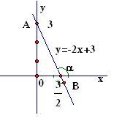
B - Hoạt động luyện tập – 31 phút
- Mục tiêu: HS vận dụng kiến thức đã học giải dược 2 dạng bài tập có liên quan: Xác định công thức hàm số, làm được bài tập tổng hợp.
- Phương pháp: Nêu vấn đề, thuyết trình, vấn đáp
- Kĩ thuật sử dụng: Kĩ thuật hỏi và trả lời.
(Hoạt động cá nhân)  Yêu cầu HS làm bài tập 27 a  - NV1: Đồ thị hàm số qua điểm A(2;6) cho ta biết điều gì ?.  Cho HS làm bài 29 SGK  (Hoạt động cá nhân)  - NV1: Đồ thị hàm số cắt trục hoành tại điểm có hoành độ bằng 1,5 khi đó toạ độ của điểm đó là gì?.  - NV2: Đồ thị hàm số song song với đường thẳng y=x và đi qua điểm B(1;+5) cho ta biết gì?  Nêu nhận xét đánh giá và chốt kiến thức cần nắm  Cho HS làm bài 30 SGK  Treo bảng phụ ghi nội dung đề bài  (Hoạt động nhóm)  Yêu cầu HS lên bảng vẽ đồ thị  NV1?. ? Hãy xác định tọa độ các điểm A; B; C  ? Tính góc như thế nào?.  NV2?. ? Em hãy cho biết cách tính chu vi của ΔABC ?  ? Nêu cách tính cạnh của tam giác  NV3?. ? Nêu cách tính diện tích ΔABC  Nhận xét yêu cầu HS lên bảng tính. | HS làm bài tập 27a  Trả lời: Cho ta biết x=2 và y= 6  HS lên bảng trình bày lời giải  HS khá lên trình bày, HS lớp thường làm theo định hướng của gv  Trả lời: Toạ độ điểm đó là B(1,5; 0)  Hs lên bảng vẽ đồ thị hàm số  * Hàm số y = -x + 2  => Đường thẳng đi qua hai điểm có toạ độ (0 ;2) và (2 ;0) là đồ thị hàm số y = -x + 2  *Hàm số y = x + 2  => Đường thẳng đi qua hai điểm có toạ độ (0 ;2) và (-4 ;0) là đồ thị hàm số y = x + 2  Chu vi bằng AB + AC + BC  Trả lời: Ta dựa vào việc tính các tỷ số lượng giác  Hs lên bảng tính  Trả lời  P _{ΔABC}= AB + AC + BC  Trả lời:  S _{ΔABC}=AB.OC  HS lên bảng tính. | Bài tập 27a:  Giải  Đồ thị hàm số y=ax+3 đi qua điểm A(2; 6) ta có x=2 và y= 6  Nên 6 = a.2+3 => a= 1,5  Vậy hệ số góc a = 1,5  Bài tập 29:  Giải  Xác định hàm số y=ax+b (1) với  a) a=2; đồ thị hàm số cắt trục hoành tại điểm có hoành độ bằng 1,5 tức là nó cắt trục hoành tại điểm có tạo độ là B(1,5; 0). Thay a=2; x=1,5; y=0 vào (1) ta có:  0 =2.1,5+b => b= -3  Vậy đồ thị của hàm số là  b) a=3 và đồ thị hàm số đi qua điểm A(2;2) ta có 2=3.2+b=>b=- 4  Vậy đồ thị của hàm số là y=3x-4  c) Đồ thị hàm số song song với đường thẳng y=x nên a = và đi qua điểm B(1; +5) nên ta có +5 = .1 +b => b= 5  Vậy đồ thị của hàm số là y=x+5  Bài tập 30:  Đồ thị hàm số  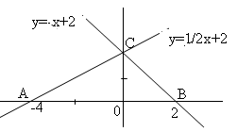  b) A(-4; 0); B(2; 0) ; C(0; 2)  ta có tanA=  => Â=27⁰  tanB =  => =45⁰  =>=180⁰--Â  = 180⁰ - 45⁰- 27⁰ = 108⁰  c) P _{ΔABC} = AB + AC + BC Trong đó AB = OA + OB  = 2+4=6  AC =  BC =  P _{ΔABC}= 6++ (cm)  S _{ΔABC}=AB.OC= .6.2  =6 (cm²)
  x | 0 | 2
  y =-x + 2 | 2 | 0
  x | 0 | -4
  y =x + 2 | 2 | 0
C- Hoạt động tìm tòi, mở rộng (1p)
- Mục tiêu: - HS chủ động làm các bài tập về nhà để củng cố kiến thức đã học.
- HS chuẩn bị bài mới giúp tiếp thu tri thức sẽ học trong buổi sau.
- Kĩ thuật sử dụng: Kĩ thuật viết tích cực
- Năng lực: Giải quyết vấn đề.
+ Qua bài học chúng ta đã biết cách tính góc của một đường thẳng tạo với trục Ox
+ Nhớ lại cách tính chu vi,diện tích của một tam giác.
+ Chuẩn bị ôn tập chương
Làm các bài tập 31 SGK, các bài tập SBT

TUẦN ....
Ngày soạn  ....../...../2019 | Dạy | Ngày | ...../...../2019 | ...../...../2019
Ngày soạn  ....../...../2019 | Dạy | Tiết
Ngày soạn  ....../...../2019 | Dạy | Lớp | 9A | 9B

Tiết 28: ÔN TẬP CHƯƠNG II

I. MỤC TIÊU:
1. Kiến thức, kỹ năng:
Sau khi học xong bài này, HS:
- Kiến thức:
-Biết: Hệ thống hóa kiến thức cơ bản của chương.
- Hiểu: HS hiểu sâu hơn, nhớ lâu hơn về các khái niệm hàm số, đồ thị của hàm số, khái niệm hàm số bậc nhất y =ax+b, tính chất đồng biến, nghịch biến của hàm số bậc nhất.
HS nhắc lại được điều kiện hai đường thẳng song song, cắt nhau, trùng nhau.
-Vận dụng các kiến thức trên vào các bài toán có liên quan.
- Kỹ năng
- Vẽ thành thạo đồ thị hàm số bậc nhất, xác định góc của đường thẳng y = ax+b và chiều dương của trục Ox.
- Rèn kĩ năng chính xác, cẩn thận, trình bày rõ ràng.
- Thái độ
- Nghiêm túc và hứng thú học tập
2. Định hướng phát triển phẩm chất và năng lực
- Năng lực tính toán
- Năng lực giải quyết vấn đề
- Năng lực hợp tác.
- Năng lực ngôn ngữ
- Năng lực giao tiếp.
- Năng lực tự học.
Phẩm chất: Tự tin, tự chủ
II. CHUẨN BỊ:
- Gv : Giáo án, sách, phấn mầu, bảng nhóm.
- Hs: Đồ dùng học tập, đọc trước bài.
III. PHƯƠNG TIỆN VÀ ĐỒ DÙNG DẠY HỌC
- Thước, bút dạ, bảng phụ, bảng nhóm.
IV. TIẾN TRÌNH DẠY HỌC:
1. Ổn định : (1 phút)

A. Hoạt động khởi động (5 phút)
Phát phiếu bài tập.
Khoanh vào đáp án đứng trước câu trả lời đúng
1/Trong các bảng ghi giá trị tương ứng của x; y. bảng xác định y là hàm số của x là:

A. | B.
  x | 1 | 3 | 5 | 6 | 8
  y | 3 | 4 | 6 | 7 | 10
  x | 2 | 3 | 4 | 2 | 5
  y | 4 | 5 | 3 | 6 | 7
2 / Trong các hàm số sau , hàm số đồng biến trên tập xác định R là :
A . y = -2x + 7 ; B . y = 3x – 5 ; C . y = 3 - m²x ; D. y = - m²x + 2
3 / Trong các đường thẳng : y = 2x + 3 (d1) ; y = 5x + 3 (d2) ; y = -2x - 1 (d3) có :
A . (d1) // (d2) ; B . (d2) cắt (d3) ; C . (d1) trùng (d2) ; D. (d1) // (d3)
4/ Nếu đường thẳng y = 2 – 3x tạo với trục Ox một góc thì :
A . 0⁰< <90⁰ ; B . 90⁰ < < 180⁰; C. tg= 2 ; D. tg (-) = 3
5/ Hàm số có đồ thị như hình vẽ là :
A . y = ax + b với a > 0 ; b > 0 ;
B . y = ax + 2 với a < 0 ;
C . y = ax + 2 với a > 0 ;
D . y = ax + 2 với a R;

(Gv cho Hs chấm chéo – Mỗi câu 2 điểm. Gv đánh giá, nhận xét)
3.Bài mới

HOẠT ĐỘNG CỦA GV | HOẠT ĐỘNG CỦA HS | NỘI DUNG
B - Ôn tập lý thuyết – 15 phút
Mục tiêu: HS nhắc lại được định nghĩa hàm số, hàm số đồng biến, hàm số nghịch biến. Nêu được cách vẽ đồ thị hàm số bậc nhát, vị trí tương đối của hai đường thẳng, góc tạo bởi đường thẳng và trục Ox, vận dụng được vào dạng bài tập tương ứng
- Phương pháp: Nêu vấn đề, thuyết trình, vấn đáp
- Kĩ thuật sử dụng: Kĩ thuật động não.
- Năng lực: Tính toán, giải quyết vấn đề.
(Hoạt động cá nhân/ cặp đôi)  ?. Thế nào là hàm số bậc nhất.  ?. Cho hàm số: y=(m - 1)x+2 (1) có phải là hàm số bậc nhất không?  ?. Tìm m để (1) là hàm số bậc nhất  ?. Hàm số bậc nhất y =ax+b có những tính chất nào ?  ? HS (1) ĐB khi nào? NB khi nào?  ? Với m=1 hàm số (1) có dạng như thế nào  ?. Đồ thị hàm số y=ax+b (a≠0) là gì? Nêu cách vẽ đồ thị hs bậc nhất  ?. Góc tạo bởi đường thẳng y=ax+b (a≠0) với trục Ox được xác định như thế nào ?.  ?. Vì sao hệ số a được gọi là hệ số góc của đường thẳng y=ax+b(a≠0)  ?. Khi nào hai đường thẳng  y= ax+b(a≠0) và y= a'x+b' (a'≠0)  a) Cắt nhau  b) Song song  c) Trùng nhau  ? Cho (2)  Tìm m để (1) và (2) song²; trùng nhau và cắt nhau?  ? d và d’ có trường hợp đặc biệt nào | Hs đứng tại chỗ trả lời  Hàm số y=(m - 1)x+2 là hàm số bậc nhất  m-1>0m>1: Hàm ĐB  m<1: Hàm NB  m=1 y=2 là hàm hằng  Hs vẽ đồ thị hàm số (1) khi cho m=1,5  1 hs lên bảng vẽ  ? Điểm A (1; 1,5 ) có thuộc đồ thị không  hs trả lời miệng  (1) //(2)  m-1=2 m=3  (1) (2) vì 23 ( bb’)  (1) cắt (2) m3  (1) (2) (m-1).2=-1  m=1/2 | 1, Hàm số  2, Hàm số bậc nhất:  a- Định nghĩa: Hàm số bậc nhất là hàm số cho bởi công thức trong đó a≠0  b, Tính chất của hàm số bậc nhất  y =ax+b  + Xác định mọi x thuộc R  + Đồng biến trên R khi  + Nghịch biến trên R khi  c, Đồ thị hàm số bậc nhất y=ax+b  d, Góc tạo bởi đt y=ax+b và trục Ox  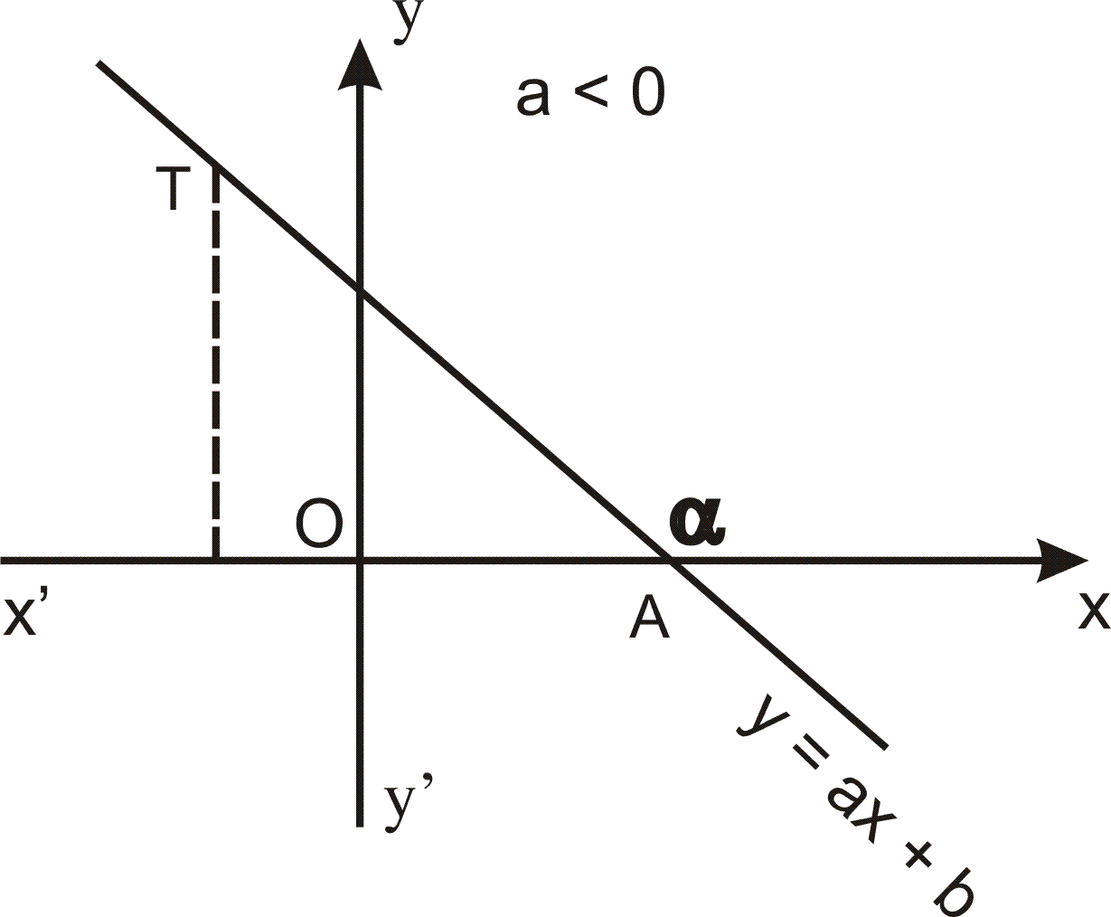  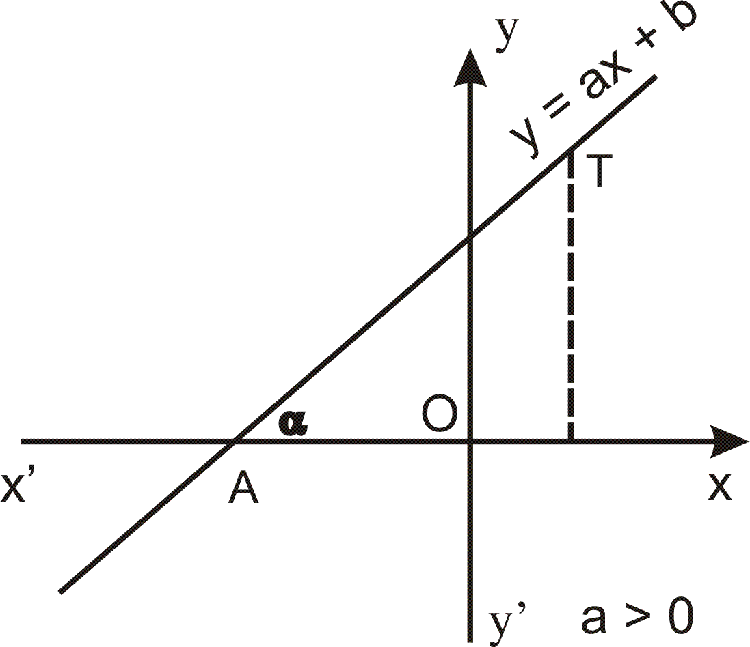  e, Vị trí tương đối giữa 2 đt  y= ax+b (a≠0) : (d)  và y= a'x+b' (a'≠0) : (d’)
C - Hoạt động luyện tập
- Mục tiêu: Tìm được điều kiện của tham số thỏa mãn vị trí tương đối của hai đường thẳng. Vận dụng làm các bài tập tổng hợp.
- Phương pháp: Nêu vấn đề, thuyết trình, vấn đáp
- Kĩ thuật sử dụng: Kĩ thuật hỏi và trả lời.
- Năng lực: Tính toán, giải quyết vấn đề.
GV treo bảng phụ ghi đề bài  (Hoạt động nhóm)  Yêu cầu HS cả lớp đọc đề suy nghĩ làm bài tập 37  NV1 ? Để xác định tọa độ điểm C ta làm thế nào  NV2? Hãy tính chu vi và diện tích của tam giác ABC  NV3? Góc CBx =?  Gv nhận xét đánh giá và uốn nắn những sai sót mà HS mắc phải.  ? Hai đường thẳng có vuông góc với nhau không? vì sao?  *Bài tập nâng cao:  Tìm điểm cố định của họ đường thẳng y=(m-1)x+2 | + Cả lớp đọc đề, suy nghĩ làm bài tập 37 SGK  1HS lên bảng vẽ  Hs trả lời miệng  C1: P² tọa độ : Dùng đồ thị kẻ từ C kẻ vuông góc Ox ; Oy ( Chỉ dùng với trường hợp đặc biệt, vẽ hình chính xác ) nhưng sai số rất lớn nên ít dùng.  C2 : Lập luận theo p² đại số.  Hs lên bảng tính  Hs trả lời miệng  Hs : Có  vì a.a’=0,5.(-2)=-1 | Bài tập 37:  a, vẽ đồ thị 2 hàm số y=0,5x+2(1) và y=5-2x (2)  Đồ thị:  b) A(-4; 0); B(2,5; 0) ;  Điểm C là giao điểm của hai đường thẳng nên hoành độ điểm C là nghiệm của phương trình  0,5x + 2 = -2x + 5  ⇔ 2,5x = 3  ⇔ x = 1,2  Thay x = 1,2 vào hàm số y = 0,5x +2 ta được y = 0,5.1,2 + 2 = 2,6  Vậy C(1,2 ; 2,6)  c) Tính:  AB=OA+OB=4+2,5= 5.6(cm)  d) +) Gọi là góc tạo bởi (1) với trục 0x  =>tan=> ≈26⁰34'  +) Gọi là góc tạo bởi đường thẳng (2) với trục 0x  =>tan  ≈ 116⁰34'
  x | 0 | -4
  y = 0,5x+2 | 2 | 0
  x | 0 | 2,5
  y = 5-2x | 5 | 0
D - Hướng dẫn về nhà- 2 phút
Mục tiêu: - HS chủ động làm các bài tập về nhà để củng cố kiến thức đã học.
- HS chuẩn bị bài mới giúp tiếp thu tri thức sẽ học trong buổi sau.
- Kĩ thuật sử dụng: Kĩ thuật viết tích cực
- Năng lực: Giải quyết vấn đề.
+ Đọc lại lý thuyết và các bài tập đã chữa
Bài cũ
- Xem lại kiến thức đã học toàn chương. Xem lại các bài đã chữa.
- Làm bài tập 34, 35, 38 sgk trang 62. bài tập 4,5 sbt.
Bài mới
Chuẩn bị ôn tập kiểm tra chương II

IV. RÚT KINH NGHIỆM:
………………………………………………………………………………………………………………………………………………………………………………………………...................................................................................................................................

TUẦN ....
Ngày soạn  ....../...../2019 | Dạy | Ngày | ...../...../2019 | ...../...../2019
Ngày soạn  ....../...../2019 | Dạy | Tiết
Ngày soạn  ....../...../2019 | Dạy | Lớp | 9A | 9B
Tiết 29: KIỂM TRA CHƯƠNG II
Hình thức kiểm tra: 20%TN- 80%TL
I. MỤC TIÊU:
1. Kiến thức, kỹ năng:
Sau khi học xong bài này, HS:
- Kiến thức:
Hs nhận biết được hs bậc nhất, biết tìm điều kiện để hs đồng biến, nghịch biến, biết tìm điều kiện để hai đt song song, cắt nhau; biết tính khoảng cách từ gốc tọa độ đến đường thẳng; biết tính góc tạo bởi đường thẳng với gốc tọa độ
b) kỹ năng: HS có kĩ năng vẽ đồ thị hàm số bậc nhất, kỹ năng tính toán
c) Thái độ: Kiểm tra thái độ nghiêm túc, tính trung thực, tự giác trong làm bài.
2. Định hướng phát triển phẩm chất và năng lực
+ Năng lực tính toán và suy luận
+ Năng lực sáng tạo
+ Năng lực quan sát.
Phẩm chất: Tự tin, tự chủ, trung thực.
II. MA TRẬN
Cấp độ  Chủ đề | Nhận biêt |  | Thông hiểu |  | Vận dụng |  |  |  | Cộng
Cấp độ  Chủ đề |  |  |  |  | Cấp độ Thấp |  | Cấp độ Cao |  | Cộng
Cấp độ  Chủ đề | TNKQ | TL | TNKQ | TL | TNKQ | TL | TNKQ | TL | Cộng
Hàm số bậc nhất Định nghĩa – Tính chất.  Đồ thị hàm số  y = ax + b (a0) |  |  | Tìm được điều kiện để hàm số là hàm số bậc nhất; hàm số đồng biến, nghịch biến |  | Biết vẽ đồ thị của hàm số bậc nhất  y = ax + b ( a0)
Số câu  Số điểm ; Tỉ lệ % |  |  | 2  1,0 |  |  | 1  2,0 |  |  | 3  3,0 ; 30 %
Các vấn đề liên quan đến hàm số  y = ax + b . | Nhận biết được tung độ gốc của đường thẳng. Một điểm thuộc, không thuộc đường thẳng |  |  |  | Tìm tọa độ giao điểm của hai đồ thị. Viết được ph/ trình đường thẳng hoặc xác định được hàm số y = ax + b khi biết hai điều kiện. |  | Các vấn đề tham số liên quan đến hàm số y = ax + b ; khoảng cách, chu vi, diện tích, đồng qui, thẳng hàng…
Số câu  Số điểm ; Tỉ lệ % | 2  1,0 |  |  |  |  | 2  2,0 |  | 1  1,0 | 5  40 ; 40%
Đường thẳng song song và đường thẳng cắt nhau | Căn cứ vào các hệ số xác định được vị trí tương đối của hai đường thẳng |  |  |  | Tìm được các giá trị tham số để hai đường thắng cắt nhau, song song, trùng nhau…
Số câu  Số điểm ; Tỉ lệ % | 1  0,5 |  |  |  |  | 2  2,0 |  |  | 3  2,5 ; 25 %
Hệ số góc của đường thẳng  y = ax + b |  |  | Hiểu hệ số góc của đ/ thẳng  y = ax + b. Tính được góc tạo bởi đường thẳng với trục Ox (a>0)
Số câu  Số điểm ; Tỉ lệ % |  |  | 1  0,5 |  |  |  |  |  | 1  0,5 ; 5 %
Tổng số câu  Tổng số điểm ;  Tỉ lệ % | 3  1,5  15 % |  | 3  1,5  15 % |  |  | 5  6,0  60 % |  | 1  1,0  10 % | 12  10  100%

ĐỀ BÀI

I/ TRẮC NGHIỆM: ( 2điểm) Chọn câu trả lời đúng:
Câu 1. Hàm số nào sau đây là hàm số bậc nhất:
A. B. C. D.
Câu 2. Với giá trị nào của m thì hàm số đồng biến:
A. B. C. D.
Câu 3. Đường thẳng y = x - 2 song song với đường thẳng nào sau đây:
A. y = x - 2 B. y = x + 2 C. y = - x D. y = - x + 2
Câu 4. Trong các hàm số bậc nhất sau, hàm nào là hàm nghịch biến:
A. B. C. y = D.
Câu 5. Nếu điểm B(1 ;-2) thuộc đường thẳng y = x – b thì b bằng:
A. -3 B. -1 C. 3 D. 1
Câu 6. Hệ số góc của đường thẳng: là: A. 4 B. -4x C. -4 D. 9
Câu 7. Cho hai đường thẳng: (d) : y = 2x + m – 2 và (d’) : y = kx + 4 – m; (d) và (d’) trùng nhau nếu :
A. k = 2 và m = 3 B. k = -1 và m = 3 C. k = -2 và m = 3 D. k = 2 và m = -3
Câu 8. Góc tạo bởi đường thẳng và trục Ox có số đo là:
A. 45⁰ B. 30⁰ C. 60⁰ D. 135⁰.
II/ TỰ LUẬN: ( 8điểm)
Bài 1: (3điểm) Cho hàm số: y = x + 2 (d)
- Vẽ đồ thị của hàm số trên mặt phẳng toạ độ Oxy.
- Gọi A; B là giao điểm của đồ thị với hai trục toạ độ. Xác định toạ độ của A; B và tính diện tích của tam giác AOB (đơn vị đo trên các trục toạ độ là xentimet).
- Tính góc tạo bởi đường thẳng với trục Ox .
Bài 2: (4điểm) Cho hàm số: y = (m+1)x + m -1 . (d) (m-1; m là tham số).
- Xác đinh m để đồ thị hàm số đã cho đi qua điểm (7 ; 2).
- Xác định m để đồ thị cắt đường y = 3x – 4 tại điểm có hoành độ bằng 2
- Xác định m để đồ thị đồng qui với 2 đường d₁ : y = 2x + 1 và d₂ : y = - x - 8
Bài 3: (1điểm) Tìm m để 3 điểm A( 2; -1) , B(1;1) và C( 3; m+1) thẳng hàng

BIỂU ĐIỂM – ĐÁP ÁN

TRẮC NGHIỆM : Mỗi lựa chọn đúng 0,25đ
Câu | 1 | 2 | 3 | 4 | 5 | 6 | 7 | 8
Đáp án | B | D | B | A | C | C | A | D
TỰ LUẬN
Bài | Đáp án | Điểm
1 | a/ vẽ đồ thị  Điểm cắt Oy : A( 0;2)  Điểm cắt Ox : B(-2;0)  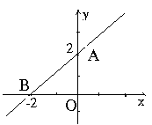  b/ vì tam giác AOB vuông tại O  (cm²)  c/ góc tạo bởi đường thẳng với Ox là góc ABO  tanABO = = tạn45⁰  góc ABO = 45⁰ | 0,5  0,5  0.5  0.5  0.5  0.5
2 | a/ thay (7;2) vào công thức hàm số (d); 2 = (m +1)7 +m -1  Tìm được m =  b/ Điểm có hoành độ = 2 trên đường y = 3x -4 thì tung độ y = 3.2 – 4 = 2  d qua diểm (2;2) => 2 = ( m+1)2 + m – 1 => m =  c/ Tìm được tọa độ giao điểm của d₁ và d₂ là ( -3; -5)  d đồng quy với d₁,d₂ => d qua điểm ( -3; -5) : -5 = (m+1)(-3) + m – 1  => m = | 0.5  0.5  0.5  0.5  1  1
3 | Viết được công thức đường thẳng qua A, B là y = -2x + 3  A,B,C thẳng hàng khi C thuộc đường thẳng AB ⬄ m+1 = -2.3 + 3  => | 0.5  0.5

Hết giờ giáo viên thu bài

Giao việc về nhà
Mục tiêu: - HS chủ động làm các bài tập về nhà để củng cố kiến thức đã học.
- HS chuẩn bị bài mới giúp tiếp thu tri thức sẽ học trong buổi sau.
GV: Giao nội dung và hướng dẫn việc làm bài tập ở nhà. | Bài cũ  - Xem lại kiến thức chương II  Bài mới  - Xem trước bài 1 chương III: Hệ hai phương trình bậc nhất hai ẩn  - Trả lời các câu hỏi trong SGK.

Ngày soạn  24/11/2018 | Ngày dạy | Lớp | 9A | 9B
Ngày soạn  24/11/2018 | Ngày dạy | Tiết
Ngày soạn  24/11/2018 | Ngày dạy | Ngày
Tiết 30 | KIỂM TRA CHƯƠNG II
I. Mục tiêu
1. Kiến thức, kĩ năng
a, Kiến thức: Kiểm tra kiến thức trong chương II vê hàm số y = ax + b (a ,đồ thị của hàm số. Hai đường thẳng // và đường thẳng cắt nhau. Hệ số góc của đường thẳng
b, Kỹ năng: Vận dụng vẽ thành thạo đồ thị của hàm số bậc nhất, xác định được góc của đường thẳng y = ax + b và trục Ox, xác định được hàm số y = ax + b thoả mãn đk nào đó
2. Định hướng phát triển phẩm chất và năng lực học sinh.
a. Các phẩm chất: Chăm chỉ, trung thực, trách nhiệm.
b. Các năng lực chung: tự chủ và tự học, giải quyết vấn đề và sáng tạo.
c. Các năng lực chuyên biệt: Tính toán, sử dụng máy tính, vẽ đồ thị, trình bày.
II. Chuẩn bị của GV-HS:
-GV : Đề kiểm tra
HS: Ôn tập chương II, giấy kiểm tra, máy tính bỏ túi, thước thẳng, eke,...

Ma trận đề kiểm tra.

Cấp độ  Tên  Chủ đề | Nhận biết |  | Thông hiểu |  | Vận dụng |  |  |  | Cộng
Cấp độ  Tên  Chủ đề |  |  |  |  | Cấp độ thấp |  | Cấp độ cao |  | Cộng
Cấp độ  Tên  Chủ đề | TN  KQ | TL | TN  KQ | TL | TN  KQ | TL | TN  KQ | TL | Cộng
Hàm số bậc nhất, đồ thị của hàm số  y = ax + b (a0) | Nhận biết được các giá trị thuộc hàm số,t/c của hàm số |  | Nhận biết được các giá trị thuộc hàm số |  | Vẽ được đồ thị của hàm số bậc nhất |  | Tính được độ dài các cạnh cùa tam giác
Số câu  Số điểm  Tỉ lệ % | C1,C4(d,e)  1  10% |  | C2  0,5  5% |  |  | C7a,b  2  20% |  | C7c  1  10% | 6  4,5  45%
Đường thẳng song song và đường thẳng cắt nhau | Nhận biết được vị trí tương đối của 2 đường thẳng |  | Hiểu được hai đt song song, hai đường thẳng cắt nhau. |  | Hiểu được hai đt song song, hai đường thẳng cắt nhau.
Số câu  Số điểm  Tỉ lệ % |  |  |  | C5  2,5  25% | C3  0,75  7,5% |  |  |  | 2  3,25 32,5%
Hệ số góc của  đường thẳng  y = ax + b (a0) | Nhận biết được đt y = ax và đt  y = ax+b (a0) |  |  |  | Hiểu được hệ số góc của đường thẳng
Số câu  Số điểm  Tỉ lệ % |  | C6  1,5  15% |  |  | C4(abc)  0,75  7,5% |  |  |  | 2  2,25 22,5%
Tổng số câu  Tổng số điểm  Tỉ lệ % | 3  2,5 25% |  | 2  3,0  30% |  | 5  4,5  45% |  |  |  | 10  10  100%

UBND HUYỆN VĨNH BẢO  TRƯỜNG THCS TÂN LIÊN | ĐỀ KIỂM TRA 45’  MÔN: ĐẠI SỐ 9 CHƯƠNG II (Tiết 30)  N¨m häc: 2018-2019

Phần I. Trắc nghiệm khách quan. (3 điểm)
* Chọn chữ cái đứng trước kết quả đúng ( câu 1; câu 2)
Câu 1: Điểm thuộc đồ thị của hàm số y = 2x – 5 là:
A. (-2; -1) B. (3; 2) C. (1; -3) D. (1; 5)
Câu 2: Cho 2 hàm số: y = x + 2 (1); y = x + 5 (2), đồ thị của hai hàm số cắt nhau tại điểm .
A. (2; 5) B. (-1; -5); C. (6; -2); D. (6; 8)

Câu 3: Nối mỗi dòng ở cột A với 1 dòng ở cột B để được khẳng định đúng.

Cột A | Nối ghép | Cột B
1. Hai đường thẳng y = ax + b (a 0) và y = a’x + b’ (a’0) song song với nhau khi và chỉ khi | 1 - | a) a a’
2. Hai đường thẳng y = ax + b (a 0) và y = a’x + b’ (a’0) cắt nhau khi và chỉ khi | 2 - | b) a = a’  b = b’
3. Hai đường thẳng y = ax + b (a 0) và y = a’x + b’ (a’0) trùng nhau khi và chỉ khi | 3 - | c) a a’  b b’
d) a = a’
b b’

Câu 4: Câu nào đúng, câu nào sai?
Câu
a) Để đường thẳng y = (m - 2)x + 3 tạo với trục Ox một góc tù
m - 2 < 0 m < 2.
b) Với a > 0, góc tạo bởi đường thẳng y = ax + b và tia Ox là góc tù.
c) Góc tạo bởi đường thẳng y = x + 1 và trục Ox có số đo là 60⁰
d) Hàm số y = (m + 3)x + 5 đồng biến khi m > -3
e) Hàm số y = (1- m)x - 2 nghịch biến khi m < 1

Phần II. Tự luận: (7 điểm).
Câu 5: Cho hai hàm số bậc nhất y = mx + 5 và y = (2m + 1)x – 7. Tìm giá trị của m để đồ thị hai hàm số đã cho là:
a) Hai đường thẳng song song.
b) Hai đường thẳng cắt nhau.
Câu 6: Tìm hệ số góc của đường thẳng đi qua gốc toạ độ và đi qua điểm A(2; 1)
Câu 7: Cho hai hàm số y = x + 3 (1) và y = x + 3 (2)
a) Vẽ đồ thị của hai hàm số trên cùng một mặt phẳng toạ độ.
b) Gọi giao điểm đồ thị của hàm số (1) và đồ thị hàm số (2) với trục hoành lần lượt là M và N, giao điểm của hai đồ thị hàm số trên là P. Xác định toạ độ các điểm M; N; P
c) Tính diện tích và chu vi của ? (với độ dài đoạn đơn vị trên mp tọa độ là cm)
*** Hết***

III. ĐÁP ÁN- BIỂU ĐIỂM
Phần I. Trắc nghiệm khách quan. (3 điểm).
Câu | Câu 1 | Câu 2 | Câu 4 |  |  | Câu 5
Đáp án | C | D | 1 - d | 2 - a | 3-b | a) Đ | b) S | c) S | d)Đ | e) S
Điểm | 0,5 | 0,5 | 0,25 | 0,25 | 0,25 | 0,25 | 0,25 | 0,25 | 0,25 | 0,25
Phần II. Tự luận. (7 điểm).
Câu | Nội dung |  | Điểm
5 | Cho hai hàm số bậc nhất y = mx + 5 và y = (2m + 1)x – 7  Điều kiện m 0; m |  | 0,5
5 | a) Hai đường thẳng song song |  | 0,75
5 | b) hai đường thẳng cắt nhau |  | 0,75
6 | Đường thẳng đi qua gốc toạ độ có dạng y = ax (1) |  | 0,5
6 | Đường thẳng đi qua điểm A(2; 1) x = 2; y = 1 thay vào (1) ta được: 1 = a.2 a = |  | 1,0
6 | Vậy hệ số góc của đường thẳng đi qua gốc toạ độ và điểm A(2; 1) là a = |  | 0,5
7 | a) Hàm số y = x + 3  Cho x = 0 y = 3  y = 0 x = - 3  Hàm số y =  Cho x = 0 y = 3  y = 0 x = 6 |  | 0,5  0,5
7 | b) Tọa độ của các điểm: M (-3; 0) ; N (6; 0) ; P (0; 3) |  | 1,0
7 | c) Diện tích tam giác MNP : S= = =(cm²)  Tính độ dài các cạnh của  + MN = MO + ON = 3 + 6 = 9(cm)  + MP = (cm)  + NP =  Chu vi tam giác MNP là : 9 + +(cm) |  | 0,5  0,5

Kết quả
Lớp | SS | 0 - < 2 | 2 - < 5 | 5 - < 6,5 | 6,5 - < 8 | 8 - 10 | 5
9A | 38
9B | 30
K9 | 68
Rút kinh nghiệm:

Kiểm tra của tổ trưởng, ngày / 12/ 2018.

 | NB | TH | VD |  | Tổng
 | NB | TH | Cấp thấp | Cấp cao | Tổng
1) Hàm số bậc nhất,  đn, t/c |  | 1  1 | 1  1 |  | 2  2
2) Đồ thị hs | 1  0,5 | 1  1 |  | 2  2 | 4  3,5
3) Hai đường thẳng // và đường thẳng cắt nhau. | 1  0,5 | 1  0,5 | 1  1,5 |  | 3  2,5
4) Hệ số góc của đường thẳng |  | 1  0,5 | 1  1,5 |  | 2  2
Tổng số câu  Số điểm: | 2  1 | 4  3 | 5  6 |  | 11  10

UBND HUYỆN VĨNH BẢO  TRƯỜNG THCS TÂN LIÊN | ĐỀ KIỂM TRA 45’  MÔN: ĐẠI SỐ 9  Năm học: 2018-2019
Đề I
Bài 1:(7,0 đ)
a) Vẽ đồ thị của các hàm số sau trên cùng một mặt phẳng toạ độ :
y = x - 3 và y = -2x +6
b) Tìm toạ độ giao điểm M của hai đồ thị hàm số trên và tính góc tạo bởi đường thẳng y = x - 3 với trục Ox.
c) Viết phương trình đường thẳng đi qua điểm A (-1; -2) và song song với đường thẳng y = - 2x + 6

Bài 2:(3,0đ) Cho hàm số bậc nhất: y = (2m+1)x - m +1 có đồ thị là đường thẳng (d). Tìm giá trị của m để:
a) Hàm số trên nghịch biến.
b) Đường thẳng (d) cắt trục hoành tại điểm có hoành độ bằng 2.
b) Ba đường thẳng (d), (d₁), (d₂) đồng quy, biết: (d₁): y = x+2 ; (d₂): y = -x+4 .
*** Hết***

UBND HUYỆN VĨNH BẢO  TRƯỜNG THCS TÂN LIÊN | ĐỀ KIỂM TRA 45’  MÔN: ĐẠI SỐ 9  Năm học: 2018-2019
Đề II
Bài 1:(7,0 đ)
a) Vẽ đồ thị của các hàm số sau trên cùng một mặt phẳng toạ độ:
y = $\frac{1}{3}$x - 2 và y = -3x +6
b) Tìm toạ độ giao điểm E của hai đồ thị hàm số trên và tính góc tạo bởi đường thẳng y = $\frac{1}{3}$x - 2 với trục Ox.
c) Viết phương trình đường thẳng đi qua điểm A (-2; 5) và song song với đường thẳng y = - 3x + 6

Bài 2: (3,0 đ) Cho hàm số bậc nhất: y = (-2m+1)x +m +1 có đồ thị là đường thẳng (d). Tìm giá trị của m để:
a) Hàm số trên đồng biến.
b) Đường thẳng (d) cắt trục hoành tại điểm có hoành độ bằng 2.
c) Ba đường thẳng (d), (d1), (d2) đồng quy, biết: (d₁): y = -x+2 ; (d₂): y = x+4 .
*** Hết***
ĐÁP ÁN VÀ BIỂU ĐIỂM :

Câu |  | Đáp án- Đề I | điểm
1  (7,0đ) | a  2đ | a)  -Vẽ đường thẳng đi qua hai điểm ( 0;-3) và (6;0) ta được đồ thị hs y = x – 3  - Vẽ đường thẳng đi qua hai điểm ( 0;6) và (3;0) ta được đồ thị hs y = -2x +6  Vẽ đúng và đẹp | 0,5  0,5  1
  x | 0 | 3
  y = -2x +6 | 6 | 0
  x | 0 | 6
  y = x – 3 | -3 | 0
1  (7,0đ) | b  3 đ | Xét phương trình hoành độ giao điểm x - 3 = -2x +6  Giải tìm x= 3,6 suy ra y = -1,2. Vậy…. M(3,6; -1,2)  + Gọi .... = 26⁰34’; | 0,5  x 4  =2  0,5x2
1  (7,0đ) | c  2đ | Gọi phương trình đt cần tìm có dạng y = ax + b.  Vì đường thẳng trên đi qua A(-1; -2) nên –a + b = -2  Vì đường thẳng trên song song với đường thẳng y = -2x+6 nên a = -2; b 6.  Suy ra b = -2+a = -2 + (-2) = -4 ( tmđk b 6)  Vậy phương trình đường thẳng cần tìm là y = -2 x - 4 | 0,5x4
3  (3 đ) | a | Hsnb khi 2m + 1< 0 <=> m< | 0,5x2
3  (3 đ) | b | Vì..thay x=2; y=0 vào tìm được m=-1 | 0,5x2
3  (3 đ) | c | Tìm được toạ độ giao điểm của (d₁) và (d₂) là (1;3)  Thay được toạ độ giao điểm vào pt (d):3=(2m+1).1- m+1  Giải tìm được m =1. Kết luận | 0,5x2
Chú ý: ( Học sinh làm cách khác đúng vẫn cho điểm tối đa)

Câu |  | Đáp án- Đề II | Biểu điểm
1  (7đ) | a  2đ | a)  -Vẽ đường thẳng đi qua hai điểm ( 0;-2) và (6;0) ta được đồ thị hs y = $\frac{1}{3}$x - 2  - Vẽ đường thẳng đi qua hai điểm ( 0;6) và (2;0) ta được đồ thị hs y = -3x +6  Vẽ đúng và đẹp | 0,5  0,5  1
  x | 0 | 2
  y = -3x +6 | 6 | 0
  x | 0 | 6
  y = $\frac{1}{3}$x – 2 | -2 | 0
 | b  3 đ | Xét phương trình hoành độ giao điểm $\frac{1}{3}$x - 2 = -3x +6  Giải tìm x= 2,4 suy ra y = -1,2. Vậy…. E(2,4; -1,2)  + Gọi .... = 18⁰26’; | 0,5x4  0,5x2
 | c  2đ | Gọi phương trình đt cần tìm có dạng y = ax + b.  Vì đường thẳng trên đi qua A(-2; 5) nên –2a + b = 5  Vì đường thẳng trên song song với đường thẳng y = -3x+6 nên a = -3; b 6.  Suy ra b = 5+2a = 5 + 2(-3) = - 1 ( tmđk b 6)  Vậy phương trình đường thẳng cần tìm là y = -3 x - 1 | 0,5x4
3  (3đ) | a | Hsđb khi -2m +1 >0...... | 0,5x2
3  (3đ) | b | Vì…..thay x=2; y=0 vào…tìm được m=1 | 0,5x2
3  (3đ) | c | Tìm được toạ độ giao điểm của (d₁) và (d₂) là (-1;3)  Thay được toạ độ giao điểm vào pt (d):3=(-2m+1).(-1) +m+1  Giải tìm được m =1. Kết luận | 0,5x2
Kết quả
Lớp | SS | 0 - < 2 | 2 - < 5 | 5 - < 6,5 | 6,5 - < 8 | 8 - 10 | 5
9A | 38
9B | 30
K9 | 68
Rút kinh nghiệm:

UBND HUYỆN VĨNH BẢO  TRƯỜNG THCS TÂN LIÊN | ĐỀ KIỂM TRA 45’  MÔN: ĐẠI SỐ 9
§Ò I
Bài 1:(5 đ)
a) Vẽ đồ thị của các hàm số sau trên cùng một mặt phẳng toạ độ :
y = x - 3 và y = -2x +6
b) Tìm toạ độ giao điểm M của hai đồ thị hàm số trên và tính góc tạo bởi các đường thẳng trên với trục Ox.
c) Gọi giao điểm của hai đường thẳng trên với trục tung lần lượt là E, F. Tính diện tích tam giác EFM.
Bài 2: (2 đ) Viết phương trình đường thẳng đi qua điểm A (-1; 2) và song song với đường thẳng y = 2x - 3
Bài 3:(3đ) Cho hàm số bậc nhất: y = (2m+1)x - m +1 có đồ thị là đường thẳng (d). Tìm giá trị của m để:
a) hàm số trên nghịch biến.
b) đường thẳng (d) cắt trục hoành tại điểm có hoành độ bằng 2.
b) ba đường thẳng (d), (d1), (d2) đồng quy, biết: (d₁): y = x+2 ; (d₂): y = -x+4 .
*** Hết***

UBND HUYỆN VĨNH BẢO  TRƯỜNG THCS TÂN LIÊN | ĐỀ KIỂM TRA 45’  MÔN: ĐẠI SỐ 9
§Ò I
Bài 1:(5 đ)
a) Vẽ đồ thị của các hàm số sau trên cùng một mặt phẳng toạ độ :
y = x - 3 và y = -2x +6
b) Tìm toạ độ giao điểm M của hai đồ thị hàm số trên và tính góc tạo bởi các đường thẳng trên với trục Ox.
c) Gọi giao điểm của hai đường thẳng trên với trục tung lần lượt là E, F. Tính diện tích tam giác EFM.
Bài 2: (2 đ) Viết phương trình đường thẳng đi qua điểm A (-1; 2) và song song với đường thẳng y = 2x - 3
Bài 3:(3đ) Cho hàm số bậc nhất: y = (2m+1)x - m +1 có đồ thị là đường thẳng (d). Tìm giá trị của m để:
a) hàm số trên nghịch biến.
b) đường thẳng (d) cắt trục hoành tại điểm có hoành độ bằng 2.
b) ba đường thẳng (d), (d1), (d2) đồng quy, biết: (d₁): y = x+2 ; (d₂): y = -x+4 .
*** Hết***

UBND HUYỆN VĨNH BẢO  TRƯỜNG THCS TÂN LIÊN | ĐỀ KIỂM TRA 45’  MÔN: ĐẠI SỐ 9
§Ò II
Bài 1:(5 đ)
a) Vẽ đồ thị của các hàm số sau trên cùng một mặt phẳng toạ độ:
y = $\frac{1}{3}$x - 2 và y = -3x +6
b) Tìm toạ độ giao điểm E của hai đồ thị hàm số trên và tính góc tạo bởi các đường thẳng trên với trục Ox.
c) Gọi giao điểm của hai đường thẳng trên với trục tung lần lượt là A, B. Tính diện tích tam giác ABE.
d) Chứng minh hai đường thẳng trên vuông góc với nhau.
Bài 2: (2 đ) Viết phương trình đường thẳng đi qua điểm A (-2; 1) và song song với đường thẳng y = 3x - 4
Bài 3: (3 đ) Cho hàm số bậc nhất: y = (-2m+1)x +m +1 có đồ thị là đường thẳng (d). Tìm giá trị của m để:
a) hàm số trên đồng biến.
b) đường thẳng (d) cắt trục hoành tại điểm có hoành độ bằng 2.
c) ba đường thẳng (d), (d1), (d2) đồng quy, biết: (d₁): y = -x+2 ; (d₂): y = x+4 .
*** Hết***
ĐÁP ÁN VÀ BIỂU ĐIỂM :

Câu |  | Đáp án- Đề I | điểm
1  (5đ) | A | a)  -Vẽ đường thẳng đi qua hai điểm ( 0;-3) và (6;0) ta được đồ thị hs y = x – 3  - Vẽ đường thẳng đi qua hai điểm ( 0;6) và (3;0) ta được đồ thị hs y = -2x +6  Vẽ đúng và đẹp | 0,5  0,5  1
  X | 0 | 3
  Y = -2x +6 | 6 | 0
  X | 0 | 6
  y = x - 3 | -3 | 0
 | B | Xét phương trình hoành độ giao điểm x - 3 = -2x +6  Giải tìm x= 3,6 suy ra y = -1,2. Vậy…. M(3,6; -1,2) | 0,25  x 4  =1
 | c | E( 0;-3) ; F( 0;6), kẻ MHOy tại H; MH=3,6; EF=9  Diện tích tam giác EFM bằng EF. MH = …= 16,2 ( đvdt) | 0,75  0,5
 | d | EM²=…=16,2; FM²=…= 64,8 $⇒$ EM²+ FM²=81= EF²  Vởy tam giác EFM vuông tại M ( đlí Pytago đảo) $⇒$đpcm | 0,5
2  (1,25đ) |  | Phương trình đường thẳng có dạng y = ax + b ( a 0)  Vì đường thẳng trên song song với đường thẳng y = 2x-3 nên a=2  $⇒$y = 2x + b.  Vì đường thẳng đi qua điểm A(-1; 2) nên … b = 4  Vậy….. y = 2x +4 | 0,25  0,25  0,5  0,25
3  (2®) | a | V×..thay x=2; y=0 vµo t×m ®îc m=-1 | 0,25x5 =1,25
 | b | T×m ®îc to¹ ®é giao ®iÓm cña (d₁) vµ (d₂) lµ (1;3)  Thay ®îc to¹ ®é giao ®iÓm vµo pt (d):3=(2m+1).1- m+1  Gi¶i t×m ®îc m =1. KÕt luËn | 0,25  0,25  0,25
Chó ý: ( Häc sinh lµm c¸ch kh¸c mµ ®óng kÕt qu¶ vÉn cho ®iÓm)

Câu |  | Đáp án- Đề II | Biểu điểm
1  (4,75đ) | a | a)  -Vẽ đường thẳng đi qua hai điểm ( 0;-2) và (6;0) ta được đồ thị hs  y = $\frac{1}{3}$x - 2  - Vẽ đường thẳng đi qua hai điểm ( 0;6) và (2;0) ta được đồ thị hs  y = -3x +6  Vẽ đúng và đẹp | 0,5  0,5  1
  X | 0 | 2
  Y = -3x +6 | 6 | 0
  X | 0 | 6
  y = $\frac{1}{3}$x - 2 | -2 | 0
 | b | Xét phương trình hoành độ giao điểm $\frac{1}{3}$x - 2 = -3x +6  Giải tìm x= 2,4 suy ra y = -1,2. Vậy…. E(2,4; -1,2) | 0,25  x 4  =1
 | c | A( 0;-2) ; B( 0;6), kẻ EHOy tại H; ÊH=2,4; AB=8  Diện tích tam giác ABE bằng AB. EH = …= 9,6 ( đvdt) | 0,75  0,5
 | d | Chưng minh được EA²+ EB²=64= AB²  Vậy tam giác EAB vuông tại E ( đlí Pytago đảo) $⇒$đpcm | 0,5
2  (1,25đ) |  | Phương trình đường thẳng có dạng y = ax + b ( a 0)  Vì đường thẳng trên song song với đường thẳng y = 3x-4 nên a=3  $⇒$y = 3x + b.  Vì đường thẳng đi qua điểm A(-2; 1) nên … b = 7  Vậy….. y = 3x +7 | 0,25  0,25  0,5  0,25
3  (2đ) | a | Vì…..thay x=2; y=0 vào…tìm được m=1 | 0,25x5=1,25
 | b | Tìm được toạ độ giao điểm của (d₁) và (d₂) là (-1;3)  Thay được toạ độ giao điểm vào pt (d):3=(-2m+1).(-1) +m+1  Giải tìm được m =1. Kết luận | 0,25  0,25  0,25

Kết quả
9A | 0 - < 2 | 2 - < 5 | 5 - < 6,5 | 6,5 - < 8 | 8 - 10 | 5
SS: 41
%

UBND HUYỆN VĨNH BẢO  TRƯỜNG THCS TÂN LIÊN | ĐỀ KIỂM TRA 45’  MÔN: ĐẠI SỐ 9
§Ò I
A. TRẮC NGHIỆM:(2 điểm)
Câu 1. Đường thẳng y = - x + 2 song song với đường thẳng nào sau đây:
A. x - y=2 B. x – y = -2 C. x + y = 0 D. x + y = 2
Câu 2. Vị trí tương đối của hai đường thẳng (d₁): và (d₂) : là:
A. Cắt nhau trên trục hoành. B. Cắt nhau trên trục tung.
C. song song D. trùng nhau.
Câu 3 . Tung độ gốc của đường thẳng y = -2(x-1) + 5 là :
A. 3 B. 7 C. 5 D. -5
Câu 4. Hàm số nào sau đây là hàm số bậc nhất:
A. B. C. D. y = - x + 3
Câu 5 . Điểm nào sau đây thuộc đồ thị hàm số y = -2x+ 5 ?
A. (-2; 1) B. (3;2) C. (1;-3) D. (1; 3)
Câu 6. Trong các hàm số bậc nhất sau, hàm nào là hàm nghịch biến:
A. B. C. D.
Câu 7. Góc tạo bởi đường thẳng y = x + 1 và trục Ox có số đo là:
A. 45⁰ B. 30⁰ C. 60⁰ D. 135⁰.
Câu 8. Hệ số góc của đường thẳng: là:
A. 4 B. 4x C. -4 D. -9
B TỰ LUẬN: (8. điểm)
Bài 1:(4,75 điểm)
a) Vẽ đồ thị của các hàm số sau trên cùng một mặt phẳng toạ độ:
y = x - 3 và y = -2x +6
b) Tìm toạ độ giao điểm M của 2 đồ thị hàm số trên.
c) Gọi giao điểm của 2 đường thẳng trên với trục tung lần lượt là E, F. Tính diện tích tam giác EFM.
d) Chứng minh 2 đường thẳng trên vuông góc với nhau.
Bài 2: (1,25 điểm) Viết phương trình đường thẳng đi qua điểm A (-1; 2) và song song với đường thẳng y = 2x - 3
Bài 3: (2 đ) Cho hàm số bậc nhất: y = (2m+1)x- m +1 có đồ thị là đường thẳng (d).
a) Tìm giá trị của m để đường thẳng (d) cắt trục hoành tại điểm có hoành độ bằng 2.
b) Tìm giá trị của m để 3 đường thẳng (d), (d1), (d2) đồng quy, biết:
(d₁): y = x+2 ; (d₂): y = -x+4
*** Hết***
UBND HUYỆN VĨNH BẢO  TRƯỜNG THCS TÂN LIÊN | ĐỀ KIỂM TRA 45’  MÔN: ĐẠI SỐ 9
§Ò II
A. TRẮC NGHIỆM:(2 điểm)
Câu 1. Hàm số nào sau đây là hàm số bậc nhất:
A. B. C.y = 0x + 3 D.
Câu 2. Trong các hàm số bậc nhất sau, hàm nào là hàm nghịch biến:
A. B. C. D.
Câu 3. Hệ số góc của đường thẳng: là:
A. 4 B. -4x C. -4 D. 9
Câu 4. Vị trí tương đối của hai đường thẳng (d₁): và (d₂) : là:
A. Cắt nhau trên trục tung. B. Cắt nhau trên trục hoành.
C. song song D. trùng nhau.
Câu 5. Góc tạo bởi đường thẳng y = x + 1 và trục Ox có số đo là:
A. 30⁰ B. 45⁰ C. 60⁰ D. 135⁰.
Câu 6. Đường thẳng y = x - 2 song song với đường thẳng nào sau đây:
A. x + y = 2 B. x + y = 0 C. x – y = 2 D. x – y = -2
Câu 7 . Điểm nào sau đây thuộc đồ thị hàm số y = 2x- 5 ?
A. (-2;-1) B. (3;2) C. (1;-3) D. (-1; 3)
Câu 8 . Tung độ gốc của đường thẳng y = -2(x-1) - 5 là :
A. -3 B. -7 C. 5 D. -5
B TỰ LUẬN: (8. điểm)
Bài 1:(4,75 điểm)
a) Vẽ đồ thị của các hàm số sau trên cùng một mặt phẳng toạ độ:
y = $\frac{1}{3}$x - 2 và y = -3x +6
b) Tìm toạ độ giao điểm E của 2 đồ thị hàm số trên.
c) Gọi giao điểm của 2 đường thẳng trên với trục tung lần lượt là A, B. Tính diện tích tam giác ABE.
d) Chứng minh 2 đường thẳng trên vuông góc với nhau.
Bài 2: (1,25 điểm) Viết phương trình đường thẳng đi qua điểm A (-2; 1) và song song với đường thẳng y = 3x - 4
Bài 3: (2 đ) Cho hàm số bậc nhất: y = (-2m+1)x +m +1 có đồ thị là đường thẳng (d).
a) Tìm giá trị của m để đường thẳng (d) cắt trục hoành tại điểm có hoành độ bằng 2.
b) Tìm giá trị của m để 3 đường thẳng (d), (d1), (d2) đồng quy, biết:
(d₁): y = -x+2 ; (d₂): y = x+4
*** Hết***
ĐÁP ÁN VÀ BIỂU ĐIỂM :
A Trắc nghiệm (2 điểm)
Đúng mỗi ý được 0,25 điểm
Câu | 1 | 2 | 3 | 4 | 5 | 6 | 7 | 8
Đề I | c | b | b | d | d | a | c | a
Đề II | B | A | C | A | B | D | C | A

B - Tự luận (8,điểm) Đề I
Câu |  | Đáp án | Biểu điểm
1  (4,75đ) | a | a)  -Vẽ đường thẳng đi qua hai điểm ( 0;-3) và (6;0) ta được đồ thị hs  y = x – 3  - Vẽ đường thẳng đi qua hai điểm ( 0;6) và (3;0) ta được đồ thị hs  y = -2x +6  Vẽ đúng và đẹp | 0,5  0,5  1
  x | 0 | 3
  y = -2x +6 | 6 | 0
  X | 0 | 6
  y = x - 3 | -3 | 0
 | b | Xét phương trình hoành độ giao điểm x - 3 = -2x +6  Giải tìm x= 3,6 suy ra y = -1,2. Vậy…. M(3,6; -1,2) | 0,25  x 4  =1
 | c | E( 0;-3) ; F( 0;6), kẻ MHOy tại H; MH=3,6; EF=9  Diện tích tam giác EFM bằng EF. MH = …= 16,2 ( đvdt) | 0,75  0,5
 | d | EM²=…=16,2; FM²=…= 64,8 $⇒$ EM²+ FM²=81= EF²  Vởy tam giác EFM vuông tại M ( đlí Pytago đảo) $⇒$đpcm | 0,5
2  (1,25đ) |  | Phương trình đường thẳng có dạng y = ax + b ( a 0)  Vì đường thẳng trên song song với đường thẳng y = 2x-3 nên a=2  $⇒$y = 2x + b.  Vì đường thẳng đi qua điểm A(-1; 2) nên … b = 4  Vậy….. y = 2x +4 | 0,25  0,25  0,5  0,25
3  (2®) | a | V×…..thay x=2; y=0 vµo…t×m ®îc m=-1 | 0,25x5 =1,25
 | b | T×m ®îc to¹ ®é giao ®iÓm cña (d₁) vµ (d₂) lµ (1;3)  Thay ®îc to¹ ®é giao ®iÓm vµo pt (d):3=(2m+1).1- m+1  Gi¶i t×m ®îc m =1. KÕt luËn | 0,25  0,25  0,25
Chó ý: ( Häc sinh lµm c¸ch kh¸c mµ ®óng kÕt qu¶ vÉn cho ®iÓm)
KẾT QUẢ:
9A | 0 - < 2 | 2 - < 5 | 5 - < 6,5 | 6,5 - < 8 | 8 - 10 | 5
SS: 36
%

ĐÁP ÁN VÀ BIỂU ĐIỂM :
A Trắc nghiệm (2 điểm)
Đúng mỗi ý được 0,25 điểm
Câu | 1 | 2 | 3 | 4 | 5 | 6 | 7 | 8
Đề I | c | b | b | d | d | a | c | a
Đề II | B | A | C | A | B | D | C | A

B - Tự luận (8,điểm) Đề II

Câu |  | Đáp án | Biểu điểm
1  (4,75đ) | A | a)  -Vẽ đường thẳng đi qua hai điểm ( 0;-2) và (6;0) ta được đồ thị hs  y = $\frac{1}{3}$x - 2  - Vẽ đường thẳng đi qua hai điểm ( 0;6) và (2;0) ta được đồ thị hs  y = -3x +6  Vẽ đúng và đẹp | 0,5  0,5  1
  x | 0 | 2
  y = -3x +6 | 6 | 0
  X | 0 | 6
  y = $\frac{1}{3}$x - 2 | -2 | 0
 | b | Xét phương trình hoành độ giao điểm $\frac{1}{3}$x - 2 = -3x +6  Giải tìm x= 2,4 suy ra y = -1,2. Vậy…. E(2,4; -1,2) | 0,25  x 4  =1
 | c | A( 0;-2) ; B( 0;6), kẻ EHOy tại H; ÊH=2,4; AB=8  Diện tích tam giác ABE bằng AB. EH = …= 9,6 ( đvdt) | 0,75  0,5
 | d | Chưng minh được EA²+ EB²=64= AB²  Vậy tam giác EAB vuông tại E ( đlí Pytago đảo) $⇒$đpcm | 0,5
2  (1,25đ) |  | Phương trình đường thẳng có dạng y = ax + b ( a 0)  Vì đường thẳng trên song song với đường thẳng y = 3x-4 nên a=3  $⇒$y = 3x + b.  Vì đường thẳng đi qua điểm A(-2; 1) nên … b = 7  Vậy….. y = 3x +7 | 0,25  0,25  0,5  0,25
3  (2đ) | a | Vì…..thay x=2; y=0 vào…tìm được m=1 | 0,25x5=1,25
 | b | Tìm được toạ độ giao điểm của (d₁) và (d₂) là (-1;3)  Thay được toạ độ giao điểm vào pt (d):3=(-2m+1).(-1) +m+1  Giải tìm được m =1. Kết luận | 0,25  0,25  0,25

